軟硬體專題測試計畫書
水果(鳳梨)電子鼻非破壞性熟度檢測
之系統開發計畫

課程名稱：軟硬體專題課程(2)
系級：資訊工程學系
成員：
B1229062林冠妤
B1229066陳怡禎
B1229067廖文歆
B1144143陳玟妤
指導老師：張哲維
繳交日期：2026 年 09 月 20 日

1. 測試計畫名稱與編號 4
1.1 測試計畫名稱 4
1.2 測試計畫編號 4
2. 簡介 5
2.1 計畫目的 5
2.2 計畫範圍 6
2.3 參考文件 7
3. 測試項目 8
3.1 操作測試 8
3.1.1 農民端 App 操作測試補充 12
3.1.2 消費端 App 操作測試補充 13
3.2 功能測試 16
3.2.1 功能測試案例 16
3.2.2 農民端 App 功能測試補充 17
3.2.3 消費端 App 功能測試補充 18
3.3 介面測試 19
3.3.1 農民端App介面測試 21
3.3.1.1 操作流程介面佐證 21
3.3.1.2 系統連線與資料同步介面佐證 23
3.3.2 消費端首頁介面測試 24
3.3.3 鳳梨成熟度辨識介面測試 26
3.3.4 歷史紀錄介面測試 27
3.3.5 設定介面測試 28
3.3.6 整合 Web 介面測試 30
3.3.7 Web 歷史紀錄與資料庫介面測試 32
3.4 績效測試 34
3.4.1 績效測試案例 35
3.4.2 績效測試紀錄方式 37
3.4.3 績效測試實測紀錄表 38
3.5 品質測試 40
3.5.1 功能正確性測試 40
3.5.2 鳳梨品種辨識品質測試 40
3.5.3 異常情況測試 41
4. 測試方法 42
4.1 測試環境需求 42
4.1.1 硬體環境 43
4.1.2 軟體環境 43
4.1.3 網路與服務環境 44
4.1.4 資料與測試檔案 44
4.2 測試項目的通過準則 44
4.2.1 Pass 判定準則 44
4.2.2 Fail 判定準則 45
4.3 測試中止的準則與再繼續的需求 45
4.3.1 測試中止準則 46
4.3.2 再繼續測試需求 46
4.3.3 農民端 App 測試中止與恢復補充條件 47
4.4 測試交付項目 48
4.4.1 最終測試摘要建議格式 48
4.5 測試工作項目與時程 49
5. 人員配置與訓練需求 50
5.1 測試人員配置 50
5.1.1 測試人員職責 51
5.1.2 陳怡禎測試職責補充 51
6. 測試結果與審查 52
6.1 測試結果統整 52
6.2 各子系統測試結果 53
6.2.1 農民端 App 測試佐證引用 54
6.3 異常問題與修正紀錄 54
6.4 測試結果審查 54
6.5 最終審查結論 55

1. 測試計畫名稱與編號

1.1 測試計畫名稱
PineNose 鳳梨智慧辨識系統測試計畫書
本測試計畫針對 PineNose 鳳梨智慧辨識系統進行整體測試規劃，涵蓋電子鼻成熟度辨識、照片品種辨識、整合 Web 介面、農民端 App、消費端 App、API 串接、資料儲存及 Docker 備援服務等系統功能。
測試將依各子系統之實際開發與部署環境進行，確認使用者操作流程、系統功能、資料傳遞及各服務之間的整合情形符合專題設計需求，並透過測試案例記錄測試結果與異常狀況，作為後續系統修正、複測及成果驗證之依據。

1.2 測試計畫編號
項目 | 內容
測試計畫名稱 | PineNose 鳳梨智慧辨識系統測試計畫書
測試計畫編號 | PN-TP-001
系統名稱 | PineNose 鳳梨智慧辨識系統
文件類型 | 系統測試計畫書
測試對象 | Web、電子鼻、照片辨識、農民端 App、消費端 App、API、資料儲存及 Docker 備援服務
測試人員 | 林冠妤、陳玟妤、陳怡禎、廖文歆
其中 PN 代表 PineNose，TP 代表 Test Plan，本文件編號設定為 PN-TP-001，作為本專題系統測試計畫文件之識別編號。

2. 簡介

2.1 計畫目的
本測試計畫之目的為建立 PineNose 鳳梨智慧辨識系統一致且完整的測試流程，針對目前已完成之各項軟硬體功能進行驗證，以確認系統於實際操作及各模組整合情況下，能依照原設計需求正常執行。
PineNose 系統由電子鼻成熟度辨識、照片品種辨識、整合 Web 介面、農民端 App、消費端 App，以及相關 API、資料儲存與 Docker 備援服務所組成。由於各子系統分別涉及 Raspberry Pi、Arduino、感測器、機器學習模型、影像辨識模型、Web、行動裝置及遠端服務，因此除了驗證單一功能是否可以正常運作外，也需確認不同模組之間的資料傳遞、API 請求與回應，以及使用者實際操作流程是否符合系統設計。
本測試計畫主要目的如下：
- 驗證電子鼻系統能完成空氣基線校正、感測資料取得、30 秒資料蒐集、特徵計算及 ExtraTrees 模型推論，並輸出 Stage 0～3 四階段成熟度辨識結果。
- 驗證照片品種辨識功能能正確接收使用者上傳之圖片，透過 YOLOv8 判斷圖片中是否存在鳳梨，再由 EfficientNet-B0 進行品種分類並回傳辨識結果。
- 確認整合 Web 介面能正常啟動與顯示，並能正確操作成熟度辨識及照片品種辨識相關功能。
- 驗證農民端 App 與消費端 App 之主要使用流程、結果顯示、歷史紀錄及相關 API 資料交換功能。
- 驗證 Raspberry Pi Gateway、Web、App、照片辨識 API 與 Docker 備援服務之間能正常進行請求與回應。
- 驗證 App 本地歷史紀錄、Web 歷史紀錄與後端資料庫，以及 Docker History Backend 等已實作之資料儲存功能，確認資料可正確寫入、讀取、更新、同步及顯示。
- 驗證系統面對 API 無法連線、錯誤圖片或其他異常操作時，能適當顯示錯誤資訊，而非造成程式非預期中斷。
- 建立統一的測試案例、測試結果及異常紀錄方式，作為系統問題追蹤、修正、複測與最終成果驗證之依據。
本計畫以 PineNose 目前實際完成並可執行之功能作為正式測試對象，包含各 App 本地資料儲存、Web 歷史紀錄與後端資料庫，以及 Docker History Backend 等已完成之資料儲存與同步功能。尚未完成或僅屬後續規劃之擴充功能，不列入本次正式測試之通過條件。

2.2 計畫範圍
本測試計畫之測試範圍涵蓋 PineNose 鳳梨智慧辨識系統之主要軟體模組、使用者介面、API 串接、資料儲存與備援部署環境，以確認各模組於單獨運作及系統整合情況下皆能符合原設計需求。
PineNose 系統目前包含電子鼻成熟度辨識、照片品種辨識、整合 Web 介面、農民端 App、消費端 App，以及相關 API 與 Docker 備援服務。系統以 Raspberry Pi 3 執行電子鼻成熟度推論與 App Gateway，照片品種辨識則可由 Windows PC 或學校 VM Docker 環境提供服務。
測試範圍 | 測試內容
整合 Web 介面 | 測試網頁是否能正常啟動、頁面是否能正常顯示、使用者操作是否能正確觸發成熟度辨識或照片辨識功能，以及 API 回傳結果與錯誤訊息是否能正確呈現。
電子鼻成熟度辨識 | 驗證空氣基線校正、感測資料取得、30 秒資料視窗、特徵計算、ExtraTrees 模型推論及四階段成熟度結果輸出。
照片品種辨識 | 驗證圖片上傳、圖片內容檢查、YOLOv8 鳳梨偵測、EfficientNet-B0 品種分類及 API JSON 回傳。
Docker 備援服務 | 驗證學校 VM 上之 Docker Container 是否能正常啟動，以及照片辨識 /predict API 是否可以由其他系統存取並正常回傳結果。
農民端 App | 測試批次建立、批次掃描、批次摘要、報表、設定，以及 App 與後端 API 之資料傳遞。
消費端 App | 測試掃描流程、結果顯示、歷史紀錄、品種辨識與相關使用者操作流程。
API 與系統整合 | 驗證 Web、App、Raspberry Pi Gateway 與照片辨識服務之請求、回應及異常處理。
資料儲存 | 驗證 App 本地端成熟度歷史紀錄、Web 歷史紀錄與後端資料庫之資料寫入、讀取、更新及顯示，並確認 Docker History Backend 之歷史資料同步功能。

目前系統依不同使用端提供相對應之資料保存方式，包括 App 本地歷史紀錄、Web 歷史紀錄與後端資料庫，以及 Docker History Backend 之資料同步功能。本次測試將依各子系統目前實際完成之資料儲存架構進行驗證，確認資料可正確寫入、讀取、更新及顯示。
此外，本次測試不包含鳳梨栽培管理、田間採樣 SOP，以及非本專題所使用之其他作物或其他感測設備。

2.3 參考文件
本測試計畫之制定主要依據 PineNose 鳳梨智慧辨識系統目前之設計規格、系統架構、程式實作及專題開發文件，以確保測試內容與目前實際完成之系統功能相符。
本次測試主要參考文件如下:
參考文件/資料 | 用途
軟硬體專題設計規格書－水果（鳳梨）電子鼻非破壞性熟度檢測之系統開發計畫 | 作為系統功能、硬體架構、軟體架構、App 操作流程及輸入/輸出設計之主要測試依據
PineNose 專題期中/進度簡報 | 確認目前各模組之開發進度、部署方式及已完成之功能
農民端 App 程式與畫面 | 確認批次建立、批次掃描、批次結果、報表分析及批次歷史等實際操作功能
Raspberry Pi Gateway/API 程式 | 確認農民端 App 與成熟度辨識系統之資料傳遞流程
calibrate_air_30s.py | 作為 30 秒空氣基線校正功能之測試依據
inference_30s.py | 作為 30 秒成熟度辨識及 ExtraTrees 推論流程之測試依據
airbase.json | 作為空氣基線校正結果及後續推論之參考資料
deploystudent.pkl | ExtraTrees 成熟度辨識部署模型
featurecolumns.json | 定義成熟度模型部署所使用之特徵欄位
GitHub Repository | 作為程式版本、功能修改及測試版本追蹤依據
Test Case 與測試紀錄表 | 記錄測試操作、預期結果、實際結果、Pass/Fail 與問題內容
整合 Web 程式與介面 | 確認 Web 首頁、成熟度辨識、照片品種辨識及歷史紀錄等實際操作功能
Web 歷史資料\/資料庫程式 | 確認歷史資料之寫入、讀取、更新及介面顯示流程
Docker History Backend 程式與設定 | 確認歷史資料同步、SQLite 寫入及 Docker 部署方式
若後續系統功能、App 畫面、API Endpoint 或資料結構有所修改，測試內容亦應依最新版本同步更新，以避免測試案例與實際系統版本不一致。

3. 測試項目
本章節為 PineNose 鳳梨智慧辨識系統之核心驗證階段，旨在針對系統各子系統與整體架構進行全面性的品質與功能檢核。測試內容涵蓋「3.1 操作測試」、「3.2 功能測試」、「3.3 介面測試」、「3.4 績效測試」以及「3.5 品質測試」。各項測試依據專題需求與實際部署環境制定明確之測試案例、操作步驟、預期結果與判定準則，並由團隊成員分工執行與統整，作為確認系統穩定性、正確性及符合設計規格之主要依據。

3.1 操作測試
本項測試主要從實際使用者操作角度驗證 PineNose 各子系統之操作流程，確認使用者依照系統所提供之介面與正常操作順序執行功能時，系統能正確接受輸入、執行對應處理並顯示適當結果。
操作測試與 3.2 功能測試之目的不同。功能測試主要確認各項功能及模組本身是否能正確執行；操作測試則著重於實際操作流程、介面反應、輸入處理、結果呈現及錯誤提示，確認使用者能依正常流程完成系統主要任務。
測試範圍包含整合 Web、電子鼻成熟度辨識、照片品種辨識、農民端 App、消費端 App、歷史資料操作，以及服務異常情況下之使用者操作反應。
操作測試以使用者是否能依照預定流程完成指定操作，且系統是否產生符合預期之介面反應與結果作為主要判定依據。
符合下列條件者判定為 Pass：
- 使用者可以正常進入或啟動指定功能。
- 操作過程中系統沒有發生非預期中斷。
- 使用者輸入可以正常被系統接收。
- 系統處理完成後能顯示預期之結果或狀態。
- 發生可預期之異常狀況時，系統能提供相對應的錯誤資訊。
若系統無法完成主要操作流程、輸入後無反應、顯示結果明顯不符合預期，或因錯誤造成程式非預期中斷，則判定為 Fail，並記錄發生條件、錯誤資訊及相關畫面，以供後續修正與複測。
「實際結果」與「Pass/Fail」應於正式執行測試後填寫，在測試尚未完成前統一標記為「待測」。

編號 | 操作介面/子系統 | 測試項目 | 測試操作/輸入 | 預期結果 | 實際結果 | Pass/Fail | 負責人
OT-01 | 整合Web | 網頁啟動 | 啟動整合 Web 並以瀏覽器進入系統 | 網頁可正常載入，主要功能及介面可正常顯示 | 測試完畢 | Pass | 林冠妤、陳玟妤
OT-02 | 整合Web | 成熟度辨識 | 由網頁啟動成熟度辨識流程 | 系統依流程執行檢測並於完成後顯示成熟度結果 | 測試完畢 | Pass | 林冠妤、陳玟妤
OT-03 | 電子鼻 | 空氣基線校正操作 | 執行 Air Baseline 校正 | 系統完成空氣基線校正並產生 airbase.json | 測試完畢 | Pass | 林冠妤、陳玟妤
OT-04 | 電子鼻 | 30 秒成熟度檢測 | 完成校正後執行成熟度檢測 | 系統完成 30 秒資料蒐集及推論，並正常輸出 Stage 0～3 結果 | 測試完畢 | Pass | 林冠妤、陳玟妤
OT-05 | 整合Web | 有效照片上傳 | 選擇正常鳳梨 JPG/PNG 圖片並上傳 | 系統接受圖片並送至照片辨識服務，完成後顯示辨識結果 | 測試完畢 | Pass | 林冠妤、陳玟妤
OT-06 | 照片辨識 | 非鳳梨圖片操作 | 上傳不包含鳳梨之圖片 | 系統能判斷圖片中未偵測到鳳梨，並回傳或顯示對應結果 | 測試完畢 | Pass | 林冠妤、陳玟妤
OT-07 | 照片辨識 | 品種辨識結果 | 上傳可辨識之鳳梨照片 | 系統顯示金鑽、本土、牛奶或西瓜鳳梨其中一類及相關信心值 | 測試完畢 | Pass | 林冠妤、陳玟妤
OT-08 | 農民端App | App 啟動與頁面操作 | 啟動農民端 App 並切換主要功能頁面 | App 可正常啟動，各主要頁面可正常顯示與操作 | 測試完畢 | Pass | 陳怡禎
OT-09 | 農民端App | 建立批次 | 進入批次功能並輸入必要資料建立新批次 | 新批次建立成功並可進行後續掃描 | 測試完畢 | Pass | 陳怡禎
OT-10 | 農民端App | 批次掃描 | 選擇批次並啟動掃描 | App 可取得辨識結果並將結果加入對應批次 | 測試完畢 | Pass | 陳怡禎
OT-11 | 農民端App | 批次摘要與報表 | 完成多筆掃描後進入摘要/報表頁面 | 可正常查看批次統計與報告資料 | 測試完畢 | Pass | 陳怡禎
OT-12 | 消費端App | App 啟動與頁面操作 | 啟動消費端 App 並操作主要功能頁面 | App 可正常啟動，主要頁面及功能可正常操作 | 測試完畢 | Pass | 廖文歆
OT-13 | 消費端App | 成熟度掃描 | 點擊 Start Scan 並完成成熟度辨識 | 系統完成掃描流程並進入結果顯示 | 測試完畢 | Pass | 廖文歆
OT-14 | 消費端App | 結果顯示 | 完成一次成熟度辨識 | 結果頁正確顯示成熟度、信心值與食用建議 | 測試完畢 | Pass | 廖文歆
OT-15 | 消費端App | 歷史紀錄操作 | 開啟 History 頁面 | 可讀取並顯示已儲存之成熟度檢測紀錄 | 測試完畢 | Pass | 廖文歆
OT-16 | 資料儲存 | 掃描後資料保存 | 完成一次成熟度掃描後離開結果頁，再進入歷史紀錄 | 該筆成熟度檢測結果仍存在於 App 本地歷史紀錄中 | 測試完畢 | Pass | 對應 App 負責人
OT-17 | API/系統整合 | API 無法連線 | 在 API 服務停止或無法存取情況下執行相關功能 | 系統顯示適當之連線或服務錯誤資訊，不應直接造成程式中斷 | 測試完畢 | Pass | 四人共同
OT-18 | 系統整合 | 完整操作流程 | 啟動各項必要服務後，依正常操作流程完成一次辨識並查看結果 | 各模組依序完成資料傳遞與結果顯示，操作流程無非預期中斷 | 測試完畢 | Pass | 四人共同

3.1.1 農民端 App 操作測試補充
農民端 App 操作測試由陳怡禎負責，除原 OT-08～OT-11 外，補充測試批次資料驗證、批次選擇、連續掃描、批次歷史及異常處理等操作流程，以完整涵蓋農民端實際使用情境。

編號 | 操作介面/子系統 | 測試項目 | 測試操作/輸入 | 預期結果 | 實際結果 | Pass/Fail | 負責人
OT-F01 | 農民端 App | 批次資料輸入驗證 | 缺少必要欄位後嘗試建立批次 | 系統提示資料未填寫完整，不建立錯誤批次 | 測試完畢 | Pass | 陳怡禎
OT-F02 | 農民端 App | 選擇批次 | 從批次清單選擇指定批次 | 正確進入所選批次並顯示該批次資訊 | 測試完畢 | Pass | 陳怡禎
OT-F03 | 農民端 App | 連續批次掃描 | 同一批次連續完成多筆檢測 | 每筆結果均加入相同批次且不互相覆蓋 | 測試完畢 | Pass | 陳怡禎
OT-F04 | 農民端 App | 批次歷史 | 開啟批次歷史頁面 | 正確顯示過去建立之批次資料 | 測試完畢 | Pass | 陳怡禎
OT-F05 | 農民端 App | API 無法連線 | 關閉 Gateway/API 後執行掃描 | App 顯示連線失敗或服務異常資訊，不直接閃退 | 測試完畢 | Pass | 陳怡禎
OT-F06 | 農民端 App | 掃描失敗處理 | 模擬資料不足或服務錯誤 | App 顯示錯誤提示，並提供重新操作或重試方式 | 測試完畢 | Pass | 陳怡禎

3.1.2 消費端 App 操作測試補充
消費端 App 操作測試由廖文歆負責，除原 OT-12～OT-16 外，補充測試語言切換、品種辨識（含非鳳梨圖片辨識失敗情境）、品種列表與介紹、品質計算機、知識庫查詢、當季導覽、小知識問答、歷史紀錄詳情查看與清除/匯出、待上傳佇列重試機制、Docker 歷史同步（含伺服器離線情境）、伺服器 IP 設定密碼保護與密碼變更、感測器校正等操作流程，以完整涵蓋消費端實際使用情境。

編號 | 操作介面/子系統 | 測試項目 | 測試操作/輸入 | 預期結果 | 實際結果 | Pass/Fail | 負責人
OT-19 | 消費端App | 語言切換 | 於設定頁切換中/英文語系 | 介面文字即時切換為所選語言，無跑版或未翻譯內容 | 測試完畢 | Pass | 廖文歆
OT-20 | 消費端App | 品種辨識（拍照/上傳） | 進入品種辨識頁，拍照或從相簿上傳鳳梨照片並送出 | 系統顯示品種名稱、信心分數及各品種機率分布 | 測試完畢 | Pass | 廖文歆
OT-21 | 消費端App | 品種辨識－非鳳梨圖片 | 上傳不含鳳梨之圖片進行辨識 | 系統顯示無法辨識/信心過低之提示，不造成程式錯誤 | 測試完畢 | Pass | 廖文歆
OT-22 | 消費端App | 品種列表與介紹 | 進入品種列表頁，點選任一品種 | 正確顯示該品種外觀、風味、產季等詳細介紹 | 測試完畢 | Pass | 廖文歆
OT-23 | 消費端App | 品質計算機 | 於品質計算機頁輸入/選擇甜度與酸度偏好 | 系統依偏好推薦最符合使用者偏好之品種排名 | 測試完畢 | Pass | 廖文歆
OT-24 | 消費端App | 知識庫查詢 | 進入知識庫頁，選擇分類並展開問題 | 正確顯示對應之問答內容 | 測試完畢 | Pass | 廖文歆
OT-25 | 消費端App | 當季導覽 | 進入當季導覽頁，切換月份 | 顯示該月份推薦品種與挑選建議 | 測試完畢 | Pass | 廖文歆
OT-26 | 消費端App | 小知識問答 | 進入小知識問答頁並作答 | 系統顯示正解與說明 | 測試完畢 | Pass | 廖文歆
OT-27 | 消費端App | 歷史紀錄詳情查看 | 於歷史紀錄列表點選任一筆紀錄 | 正確顯示該筆成熟度、信心值、感測數據與裝置資訊 | 測試完畢 | Pass | 廖文歆
OT-28 | 消費端App | 歷史紀錄清除/匯出 | 執行清除歷史紀錄或匯出功能 | 系統正確清除本機紀錄，或成功產生匯出檔案 | 測試完畢 | Pass | 廖文歆
OT-29 | 消費端App | 待上傳佇列與重試 | 於斷網情況下完成掃描，恢復網路後執行重試上傳 | 失敗紀錄顯示於待上傳佇列，並可成功重試上傳 | 測試完畢 | Pass | 廖文歆
OT-30 | 消費端App | Docker 歷史同步（伺服器離線） | Docker History Server 無法連線時完成一次成熟度檢測 | App 正常完成檢測與本機儲存，不因同步失敗而中斷或當機 | 測試完畢 | Pass | 廖文歆
OT-31 | 消費端App | 伺服器 IP 設定密碼保護 | 於主選單開啟伺服器 IP 設定，輸入錯誤密碼 | 系統拒絕開啟設定並提示密碼錯誤 | 測試完畢 | Pass | 廖文歆
OT-32 | 消費端App | IP 修改密碼變更 | 於設定頁輸入目前密碼與新密碼進行變更 | 密碼成功更新，並可用新密碼通過驗證 | 測試完畢 | Pass | 廖文歆
OT-33 | 消費端App | 感測器校正 | 於設定頁執行感測器校正 | 系統完成校正流程並套用校正結果 | 測試完畢 | Pass | 廖文歆

3.2 功能測試
本項測試主要確認 PineNose 各子系統之主要功能能否依照設計需求完成「輸入 → 處理 → 輸出」流程，並驗證各模組之間的 API 與資料交換是否正常。
測試由各模組負責人分別執行，再由陳玟妤統整測試案例與結果。測試範圍包括整合 Web、Docker 備援服務、資料儲存、農民端 App、消費端 App、電子鼻成熟度辨識與照片品種辨識。

3.2.1 功能測試案例
編號 | 子系統 | 測試功能 | 測試操作/輸入 | 預期結果 | 實際結果 | Pass/Fail | 負責人
FT-01 | 電子鼻 | 空氣基線校正 | 執行 Air Baseline 校正 | 成功產生 airbase.json，系統顯示校正完成 | 測試完畢 | Pass | 林冠妤、陳玟妤
FT-02 | 電子鼻 | 成熟度推論 | 完成校正後執行 30 秒成熟度檢測 | 完成資料蒐集、特徵計算與推論，輸出 Stage 0～3 結果 | 測試完畢 | Pass | 林冠妤、陳玟妤
FT-03 | Web | 成熟度結果顯示 | 由網頁啟動推論 | 正確顯示各階段機率與最終成熟度結果 | 測試完畢 | Pass | 林冠妤、陳玟妤
FT-04 | Web | 照片上傳 | 上傳有效鳳梨 JPG/PNG | 圖片成功送至照片辨識 API | 測試完畢 | Pass | 林冠妤、陳玟妤
FT-05 | 照片辨識 | 鳳梨偵測 | 傳送含鳳梨圖片至 /predict | JSON 回傳 is_pineApple、bbox、confidence 等資料 | 測試完畢 | Pass | 林冠妤、陳玟妤
FT-06 | 照片辨識 | 品種分類 | 上傳可辨識鳳梨照片 | 回傳金鑽、本土、牛奶或西瓜鳳梨其中一類與信心值 | 測試完畢 | Pass | 林冠妤、陳玟妤
FT-07 | Docker | Container 啟動 | 在學校 VM 啟動 pineApple-detection | Container 正常執行，Port 5001 可連線 | 測試完畢 | Pass | 林冠妤、陳玟妤
FT-08 | Docker | 備援 API | 呼叫 VM /predict | API 正常接收圖片並回傳品種辨識 JSON | 測試完畢 | Pass | 林冠妤、陳玟妤
FT-09 | 資料儲存 | 歷史紀錄寫入 | 完成一次成熟度掃描 | 結果正確儲存至 App 本地歷史資料 | 測試完畢 | Pass | 林冠妤
FT-10 | 資料儲存 | 歷史紀錄讀取 | 開啟歷史紀錄頁面 | 能讀取並顯示過去檢測時間、成熟度及信心值 | 測試完畢 | Pass | 陳玟妤
FT-11 | 農民端 App | API 連線 | 執行後端連線測試 | App 可正常連線 Gateway | 測試完畢 | Pass | 陳怡禎
FT-12 | 農民端 App | 建立批次 | 輸入必要批次資料 | 成功建立新批次 | 測試完畢 | Pass | 陳怡禎
FT-13 | 農民端 App | 批次掃描 | 啟動批次掃描 | 可取得掃描結果並加入對應批次 | 測試完畢 | Pass | 陳怡禎
FT-14 | 農民端 App | 批次摘要/報表 | 完成多筆掃描後查看摘要 | 正確顯示批次統計及報告資料 | 測試完畢 | Pass | 陳怡禎
FT-15 | 消費端 App | 開始掃描 | 點擊 Start Scan | 正常進入掃描流程 | 測試完畢 | Pass | 廖文歆
FT-16 | 消費端 App | 結果頁 | 完成成熟度辨識 | 正確呈現成熟度、信心值與食用建議 | 測試完畢 | Pass | 廖文歆
FT-17 | 消費端 App | 歷史紀錄 | 開啟 History | 正確呈現已儲存之檢測紀錄 | 測試完畢 | Pass | 廖文歆
FT-18 | 系統整合 | API 異常處理 | 關閉 API 後執行功能 | 顯示連線或服務錯誤，而非程式直接中斷 | 測試完畢 | Pass | 四人共同

3.2.2 農民端 App 功能測試補充
農民端 App 功能測試除原 FT-11～FT-14 外，補充驗證資料輸入、批次資料寫入/讀取、批次統計、歷史資料與 API 異常處理，確認 App 能完整完成「輸入 → 處理 → 輸出」流程。
編號 | 子系統 | 測試功能 | 測試操作/輸入 | 預期結果 | 實際結果 | Pass/Fail | 負責人
FT-F01 | 農民端 App | 批次輸入驗證 | 缺少必要欄位或輸入不合理內容 | 系統阻止建立並顯示對應提示 | 測試完畢 | Pass | 陳怡禎
FT-F02 | 農民端 App | 成熟度結果接收 | Gateway 回傳成熟度辨識資料 | App 可正確解析並顯示回傳結果 | 測試完畢 | Pass | 陳怡禎
FT-F03 | 農民端 App | 批次資料寫入 | 完成一次掃描 | 掃描結果與目前批次正確建立關聯並保存 | 測試完畢 | Pass | 陳怡禎
FT-F04 | 農民端 App | 批次資料讀取 | 重新開啟指定批次 | 可正確讀取該批次既有掃描結果 | 測試完畢 | Pass | 陳怡禎
FT-F05 | 農民端 App | 批次統計 | 同一批次存在多筆掃描資料 | 系統正確產生熟度分布及統計摘要 | 測試完畢 | Pass | 陳怡禎
FT-F06 | 農民端 App | 批次歷史 | 開啟批次歷史功能 | 正確顯示既有批次資料及對應資訊 | 測試完畢 | Pass | 陳怡禎
FT-F07 | 農民端 App | API 異常處理 | API 停止服務時執行掃描 | 顯示連線/服務錯誤，不造成 App 非預期中斷 | 測試完畢 | Pass | 陳怡禎
FT-F08 | 農民端 App | 回傳資料異常處理 | API 回傳缺少欄位或錯誤內容 | 系統進行錯誤處理並提供適當提示 | 測試完畢 | Pass | 陳怡禎

3.2.3 消費端 App 功能測試補充
消費端 App 功能測試由廖文歆負責，除原 FT-15～FT-17 外，補充測試品種辨識、品種介紹、品質計算機、知識庫、當季導覽、小知識問答、Docker 歷史同步、伺服器 IP 設定密碼保護及感測器校正等功能，以完整涵蓋消費端各項功能之輸入→處理→輸出流程。

編號 | 子系統 | 測試功能 | 測試操作/輸入 | 預期結果 | 實際結果 | Pass/Fail | 負責人
FT-19 | 消費端 App | 品種辨識 | 拍照或上傳鳳梨照片並送出 | 正確回傳品種名稱、信心分數與各品種機率分布 | 測試完畢 | Pass | 廖文歆
FT-20 | 消費端 App | 品種辨識異常處理 | 上傳非鳳梨圖片 | 系統顯示無法辨識或信心過低之提示，不中斷程式 | 測試完畢 | Pass | 廖文歆
FT-21 | 消費端 App | 品種介紹查詢 | 於品種列表點選任一品種 | 正確顯示該品種外觀、風味、產季等詳細資訊 | 測試完畢 | Pass | 廖文歆
FT-22 | 消費端 App | 品質計算機 | 輸入甜度/酸度偏好並送出 | 正確依偏好推薦最符合使用者偏好之品種排名 | 測試完畢 | Pass | 廖文歆
FT-23 | 消費端 App | 知識庫查詢 | 選擇分類並展開問題 | 正確顯示對應問答內容 | 測試完畢 | Pass | 廖文歆
FT-24 | 消費端 App | 當季導覽 | 切換月份查看推薦品種 | 正確顯示該月份推薦品種與挑選建議 | 測試完畢 | Pass | 廖文歆
FT-25 | 消費端 App | 小知識問答 | 作答任一問題 | 正確顯示正解與說明 | 測試完畢 | Pass | 廖文歆
FT-26 | 消費端 App | Docker 歷史同步 | 完成一次成熟度檢測，Docker Server 正常連線 | 檢測結果成功同步上傳至 Docker History Backend 並寫入 SQLite | 測試完畢 | Pass | 廖文歆
FT-27 | 消費端 App | Docker 同步異常處理 | Docker Server 離線時完成一次檢測 | App 正常完成檢測與本機儲存，同步失敗不影響操作 | 測試完畢 | Pass | 廖文歆
FT-28 | 消費端 App | 伺服器 IP 設定密碼驗證 | 於主選單開啟 IP 設定並輸入密碼 | 密碼正確才可進入 IP 設定編輯畫面 | 測試完畢 | Pass | 廖文歆
FT-29 | 消費端 App | 感測器校正 | 於設定頁執行校正 | 系統完成校正流程並套用結果 | 測試完畢 | Pass | 廖文歆

3.3 介面測試
本節針對 PineNose 系統各端之使用者介面進行全面性檢核。介面測試主要由各模組負責人分別檢查網頁、農民端 App 與消費端 App 之畫面呈現、按鈕點擊反應、文字與標籤顯示、排版比例及頁面切換流暢度。Docker 部署於後端伺服器，無前端使用者互動介面，故不納入介面測試範圍。透過各介面之實際操作與畫面驗證，確認系統視覺呈現與互動邏輯皆符合專題設計規格。

3.3.1 農民端App介面測試

3.3.1.1 操作流程介面佐證
圖號 | 測試畫面 | 截圖方式 | Test Case | 佐證目的
圖 3.3.1 | 農民端首頁 | 啟動 App，顯示今日掃描數、異常數、進行中批次及主要操作按鈕 | OT-08 | 證明 App 可正常啟動及首頁資訊可顯示
圖 3.3.2 | 建立批次資料 | 進入建立批次頁，填入農地區域、收成數量、備註等資料，送出前截圖 | OT-09 | 證明批次資料輸入介面可正常操作
圖 3.3.3 | 批次建立成功 | 按「建立並開始掃描」後，顯示批次名稱及樣本進度 | OT-09 | 證明新批次已建立並可進入後續掃描
圖 3.3.4 | 空氣基線校正成功 | 完成 Air Baseline 校正後，顯示已有校正紀錄/上次校正時間 | OT-10 | 證明掃描前校正流程完成
圖 3.3.5 | 30 秒掃描進行中 | 開始掃描後，於感測中、倒數或已感測秒數畫面截圖 | OT-10 | 證明 30 秒成熟度掃描流程已啟動
圖 3.3.6 | 單顆成熟度結果 | 完成一次掃描後，顯示 Stage 對應成熟度結果 | OT-10 | 證明 App 能接收並顯示辨識結果
圖 3.3.7 | 批次總結 | 完成多筆掃描後，顯示總掃描數及 Stage 0～3 熟度分布 | OT-11 | 證明批次摘要及統計可正常產生
圖 3.3.8 | 報表分析 | 顯示檢測數、適熟率、過熟率及熟度分布 | OT-11 | 證明報表頁可依批次/期間資料顯示統計結果
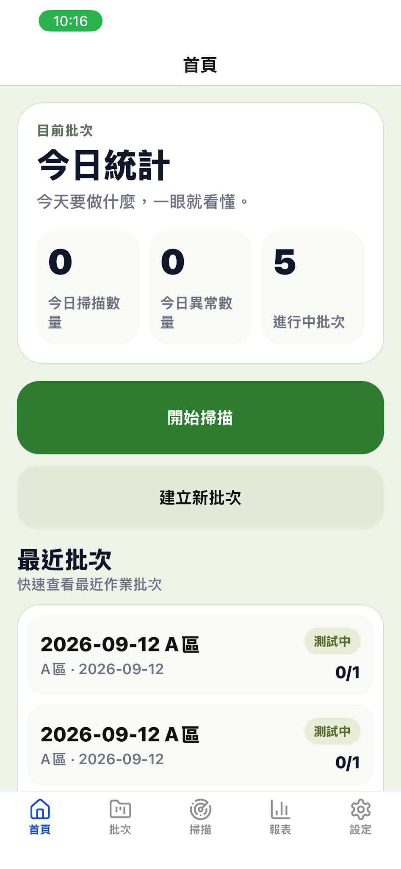 | 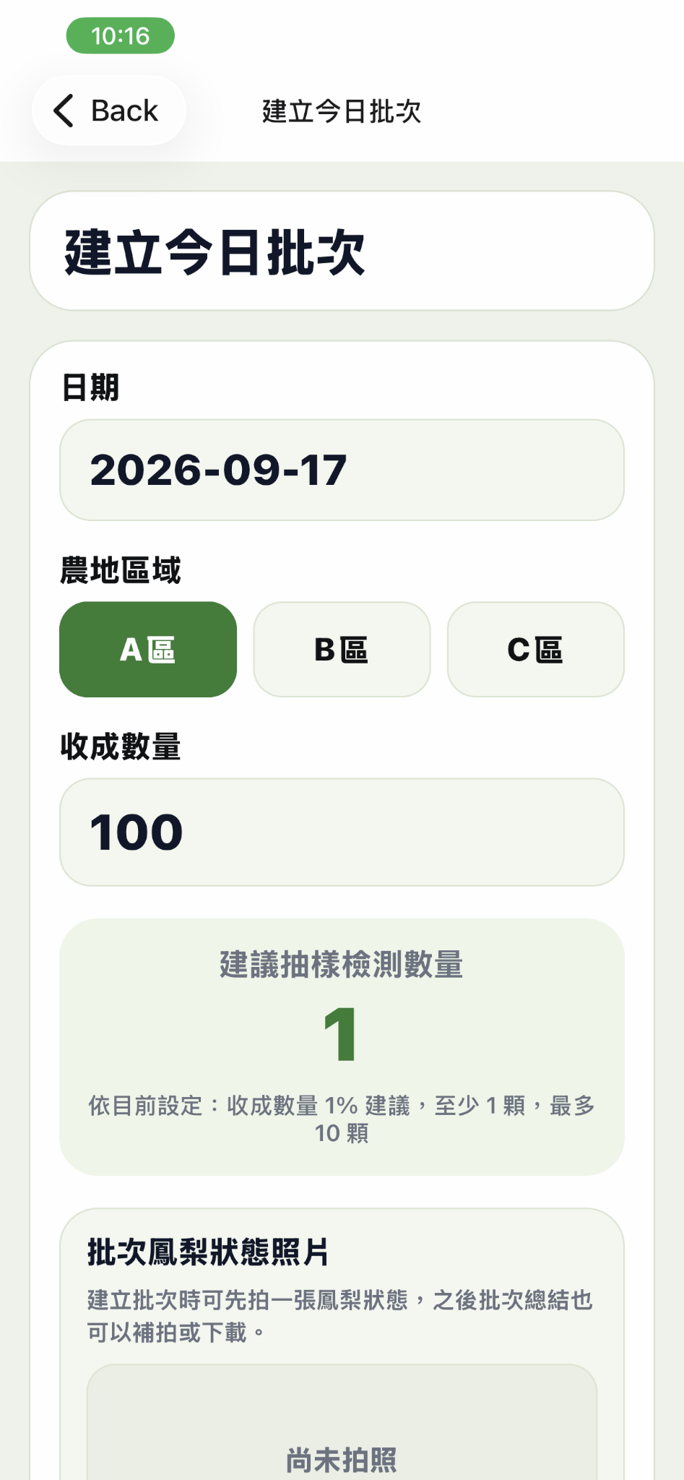 |  | 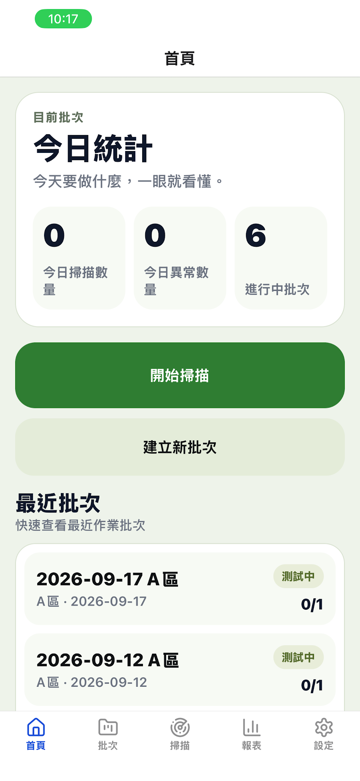
圖 3.3.1 農民端首頁測試畫面 | 圖 3.3.2 建立批次資料測試畫面 |  | 圖 3.3.3 批次建立成功測試畫面
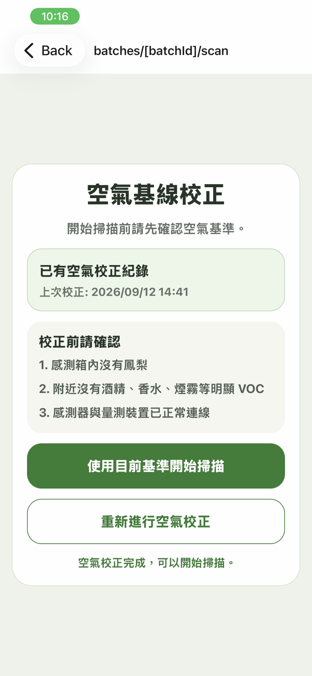 | 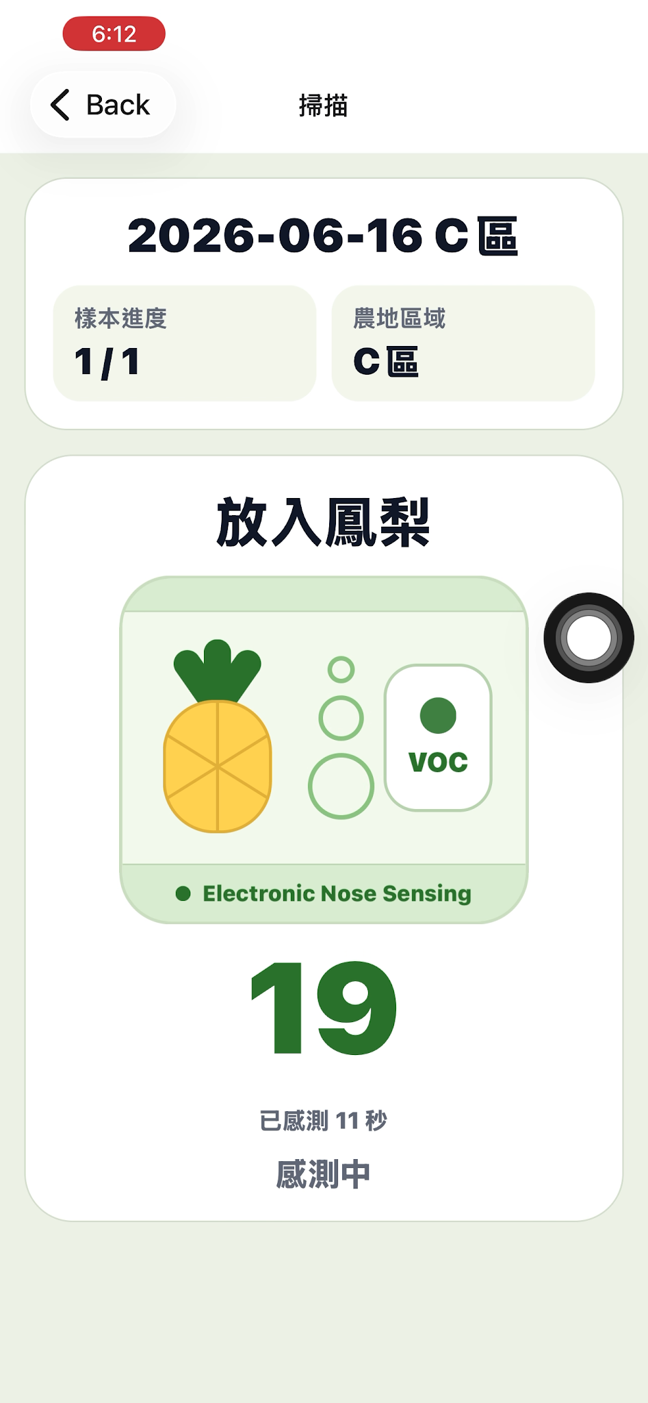 |  | 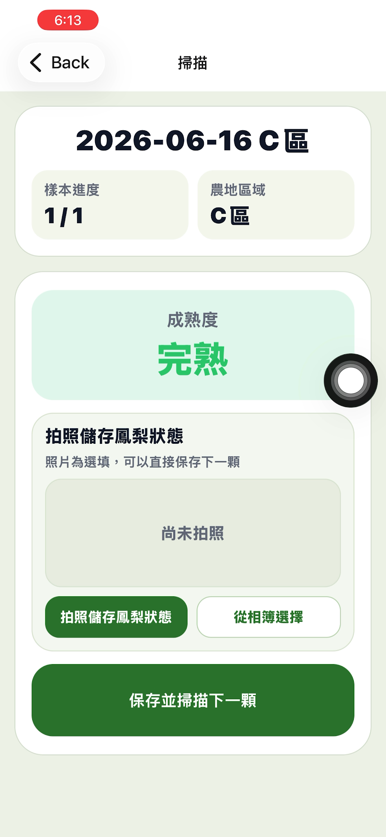
圖 3.3.4 空氣基線校正成功測試畫面 | 圖 3.3.5 30 秒掃描進行中測試畫面 |  | 圖 3.3.6 單顆成熟度結果測試畫面
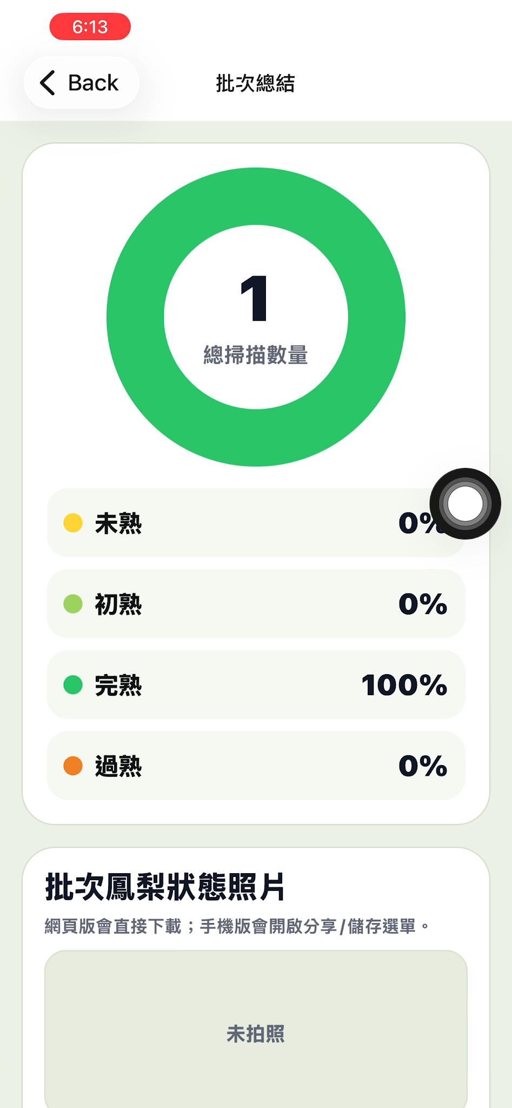 |  | 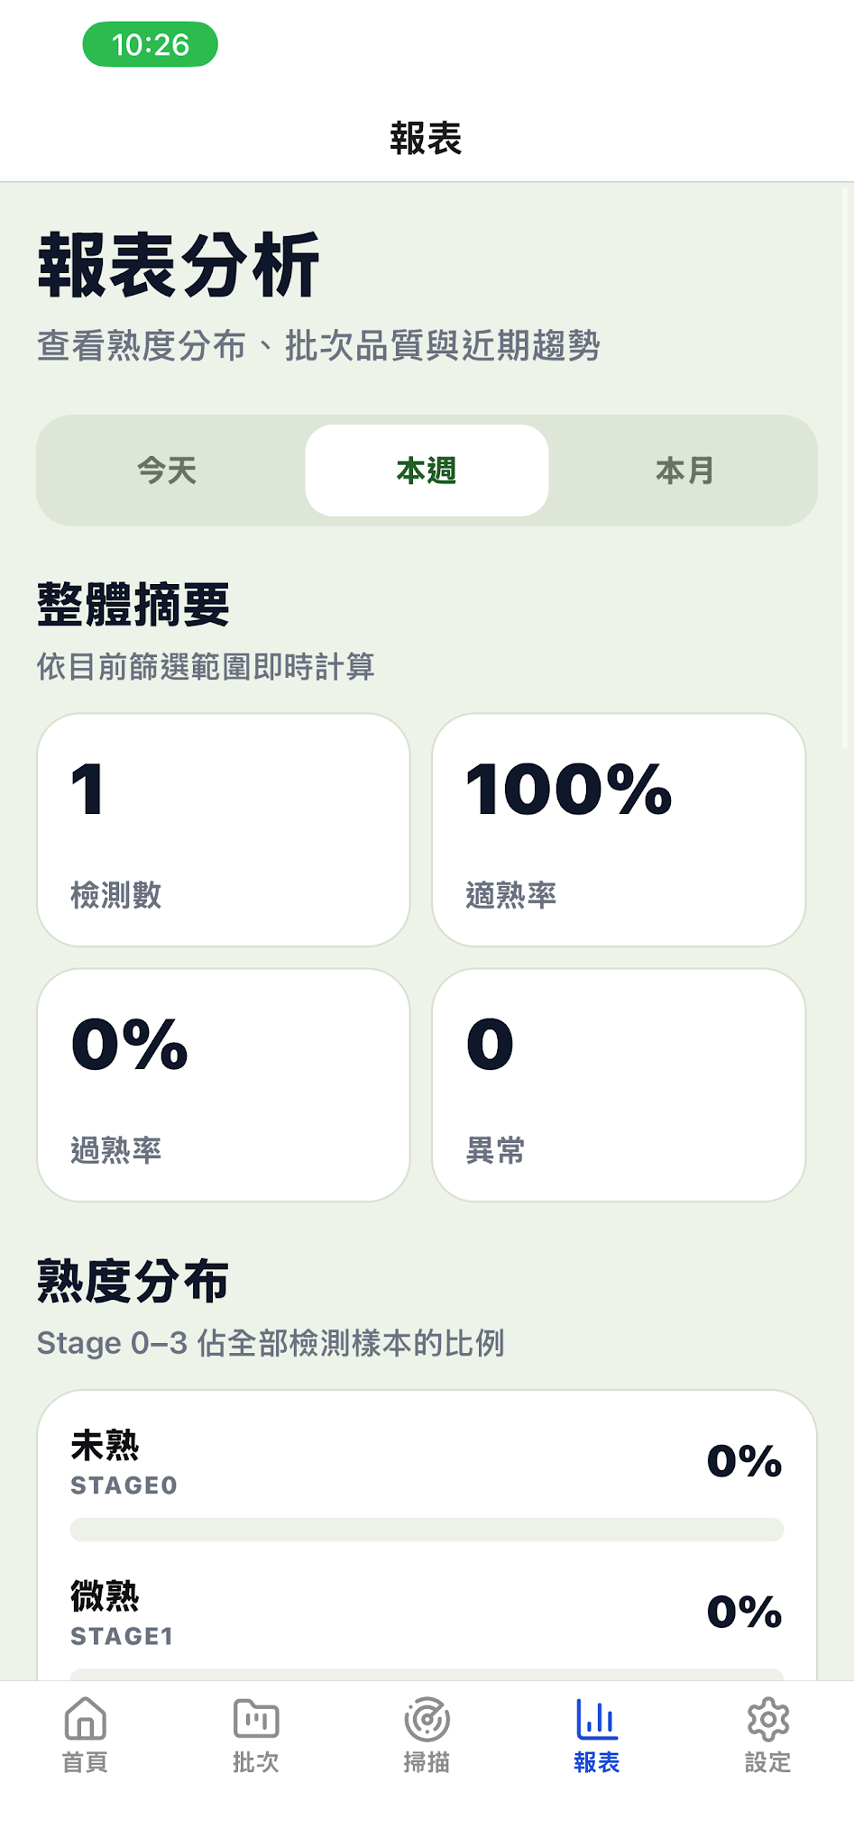
圖 3.3.7 批次總結測試畫面 |  | 圖 3.3.8 報表分析測試畫面

3.3.1.2 系統連線與資料同步介面佐證
圖號/引用 | 功能佐證 | 截圖方式 | Test Case | 佐證目的
圖 3.3.9 | Raspberry Pi API 串接設定 | Settings 顯示 Raspberry Pi API 位址、裝置 ID、模型版本 | FT-11 | 證明 App 具備後端串接設定
圖 3.3.10 | 連線成功訊息 | 輸入正確 Raspberry Pi API 位址後按「測試連線」，截取「連線成功」訊息 | FT-11 | 直接證明 App ↔ Raspberry Pi API 可正常連線
引用圖 3.3.3 | 批次建立成功 | 直接引用 3.1 操作測試截圖 | FT-12 | 證明建立批次功能成功
引用圖 3.3.6 | 成熟度結果 | 直接引用單顆成熟度結果畫面 | FT-13 | 證明掃描 API 回傳結果能被解析及顯示
圖 3.3.11 | Docker 資料同步成功 | Settings 執行「同步本機紀錄到 Docker」，截取同步成功與筆數訊息 | 資料儲存/系統整合 | 證明 App 本機資料可傳送至後端
引用圖 3.3.7 | 批次摘要與統計 | 直接引用批次總結畫面 | FT-14 | 證明批次統計與摘要功能

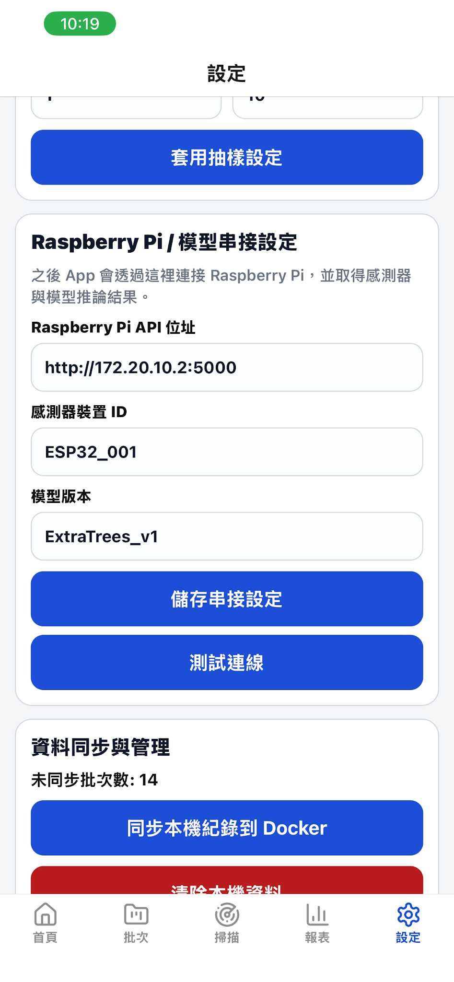 |  | 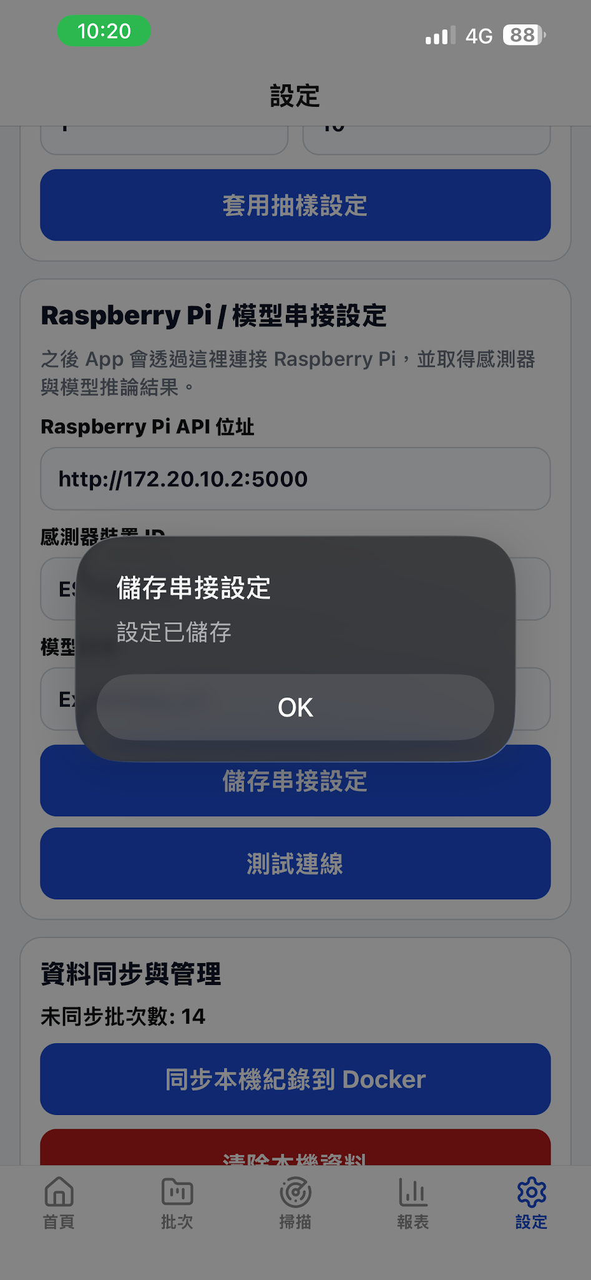
圖 3.3.9 Raspberry Pi API 串接設定測試畫面 |  | 圖 3.3.10 連線成功訊息測試畫面
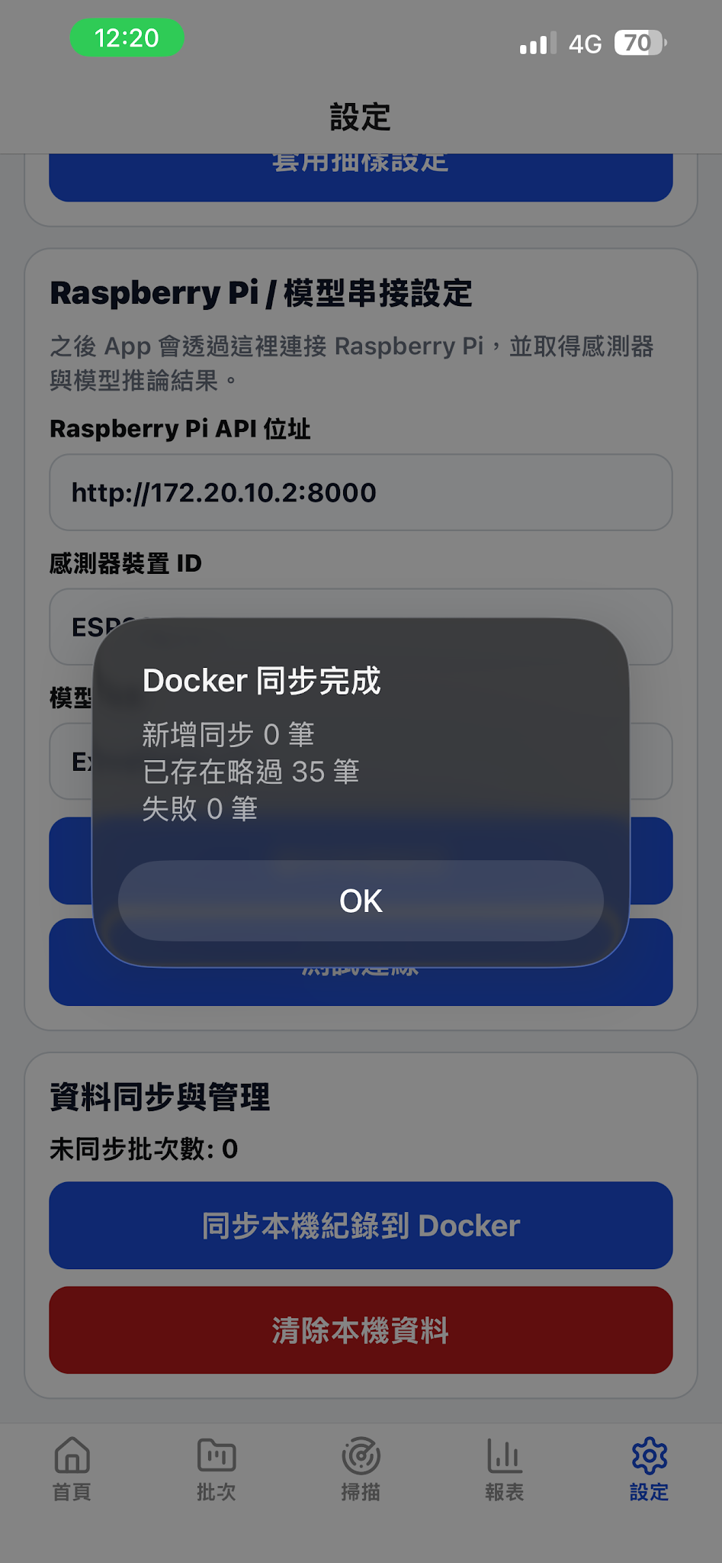
圖 3.3.11 Docker 資料同步成功測試畫面

3.3.2 消費端首頁介面測試
本節針對消費端 App 之首頁介面與基礎功能按鈕進行測試，透過「圖 3.3.1 消費端 App 首頁」進行畫面與互動對照驗證。
測試範圍涵蓋消費端 App 啟動時各項功能與畫面載入是否正常運作，確認「開始辨識」按鈕點擊後能順利觸發檢測流程，且使用者點擊選單按鈕時可正常進入功能選單或切換至對應頁面（包含成熟度掃描、歷史紀錄與設定頁面）。經實際操作測試，首頁各項按鈕點擊反應、畫面排版及頁面切換皆流暢無礙，無文字重疊或未響應之情形。
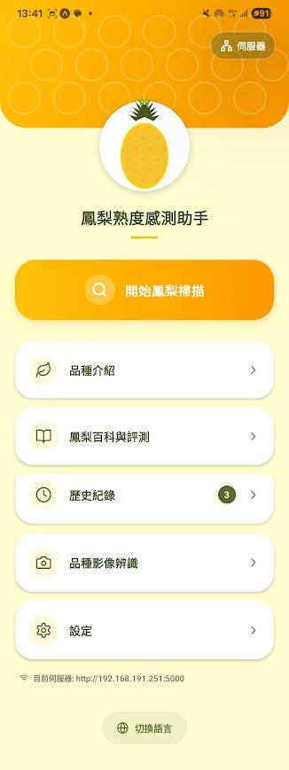
圖 3.3.12 消費端 App 首頁

編號 | 操作介面/子系統 | 測試項目 | 測試操作/輸入 | 預期結果 | 實際結果 | Pass/Fail | 負責人
IT-01 | 消費端 App | 首頁介面顯示 | 開啟 App 首頁 | 首頁各功能按鈕及文字正常顯示 | 測試完畢 | Pass | 廖文歆
IT-02 | 消費端 App | 成熟度掃描介面 | 點選開始掃描 | 可正常進入掃描流程並顯示處理狀態 | 測試完畢 | Pass | 廖文歆
IT-03 | 消費端 App | 成熟度結果介面 | 完成一次成熟度辨識 | 結果頁正確顯示成熟度、信心值與食用建議 | 測試完畢 | Pass | 廖文歆
IT-04 | 消費端 App | 歷史紀錄介面 | 開啟 History 頁面 | 可正常顯示已儲存之成熟度檢測紀錄 | 測試完畢 | Pass | 廖文歆
IT-05 | 消費端 App | 設定介面 | 開啟 Settings 頁面 | 設定項目可正常顯示與操作 | 測試完畢 | Pass | 廖文歆

3.3.3 鳳梨成熟度辨識介面測試
本節針對消費端 App 之鳳梨成熟度辨識介面進行測試，透過「圖 3.3.2 開始辨識畫面」、「圖 3.3.3 感測處理畫面」與「圖 3.3.4 辨識結果畫面」等實際介面畫面進行對照驗證。
測試流程從使用者點擊開始掃描介面進入辨識流程起，依序檢驗感測處理過程中的畫面狀態顯示，並確認辨識完成後能正確於結果介面呈現成熟度與信心值，最後驗證是否能順利返回消費端 App 首頁。經實際操作測試，各項介面切換與畫面顯示皆符合預期，操作過程流暢且無異常中斷。
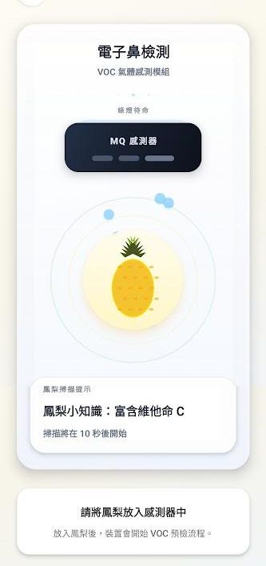 | 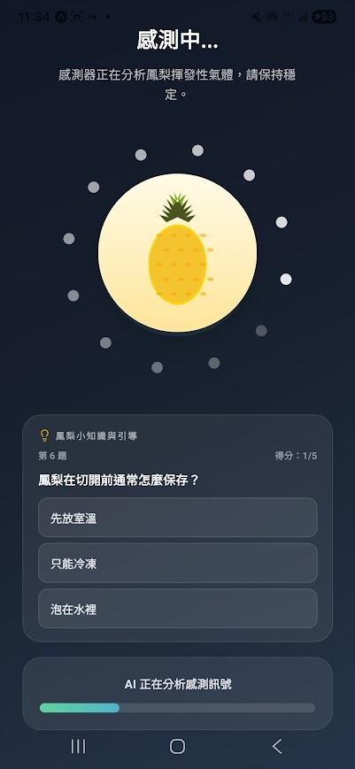 | 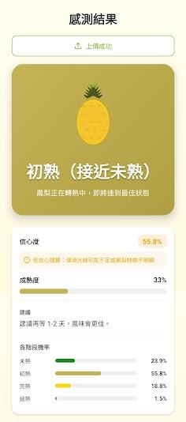
圖 3.3.13 開始辨識畫面 | 圖 3.3.14 感測處理畫面 | 圖 3.3.15 辨識結果畫面

編號 | 操作介面/子系統 | 測試項目 | 測試操作/輸入 | 預期結果 | 實際結果 | Pass/Fail | 負責人
IT-06 | 消費端 App | 開始掃描介面 | 點擊開始掃描 | 正常進入成熟度辨識流程 | 測試完畢 | Pass | 廖文歆
IT-07 | 消費端 App | 感測處理介面 | 等待感測完成 | 畫面顯示目前處理狀態或進度 | 測試完畢 | Pass | 廖文歆
IT-08 | 消費端 App | 辨識結果介面 | 感測完成 | 正確顯示成熟度與信心值 | 測試完畢 | Pass | 廖文歆
IT-09 | 消費端 App | 返回首頁 | 點擊返回首頁 | 正常返回消費端 App 首頁 | 測試完畢 | Pass | 廖文歆

3.3.4 歷史紀錄介面測試
本節針對消費端 App 之歷史紀錄介面進行測試，透過「圖 3.3.16 History 頁面」與「圖 3.3.17 History Detail 頁面」等實際介面畫面進行對照驗證。
測試流程從使用者點擊進入 History 頁面開始，確認系統能正常讀取並顯示過去的辨識結果列表；接著點擊指定歷史紀錄項目，驗證是否能順利跳轉並呈現該筆紀錄的詳細辨識資訊；同時也檢驗當系統尚無歷史紀錄時，介面是否能顯示適當的無資料提示訊息。經實際操作測試，歷史紀錄的清單列表、詳細資料檢視與無資料防呆提示皆符合預期，畫面排版整齊且操作流暢。
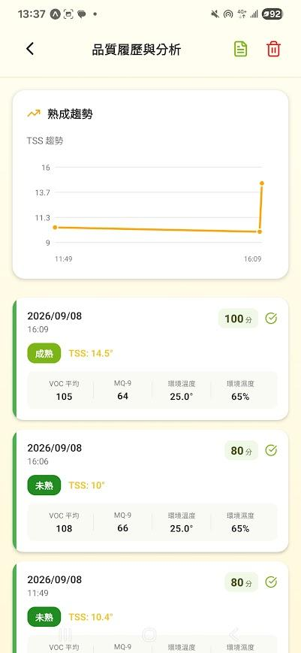 | 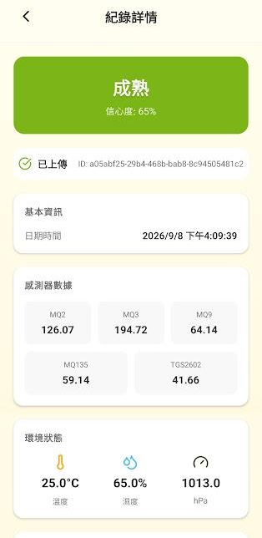
圖 3.3.16 History 頁面 | 圖 3.3.17 History Detail 頁面

編號 | 操作介面/子系統 | 測試項目 | 測試操作/輸入 | 預期結果 | 實際結果 | Pass/Fail | 負責人
IT-10 | 消費端 App | 歷史紀錄列表 | 點擊 History | 正常顯示過去辨識結果列表 | 測試完畢 | Pass | 廖文歆
IT-11 | 消費端 App | 歷史紀錄詳細資料 | 點擊指定歷史紀錄 | 顯示該筆紀錄之詳細辨識資訊 | 測試完畢 | Pass | 廖文歆
IT-12 | 消費端 App | 無資料狀態 | 沒有歷史紀錄時進入 History | 顯示適當之無資料提示 | 測試完畢 | Pass | 廖文歆

3.3.5 設定介面測試
本節針對消費端 App 之設定介面進行測試，透過「圖 3.3.18 設定頁面」等實際介面畫面進行對照驗證。
測試流程從使用者點擊進入 Settings 頁面開始，確認系統能正常顯示設定選單；接著驗證伺服器 IP 位址的修改與儲存功能，並針對受保護的設定內容進行密碼驗證機制測試，分別檢驗輸入正確密碼可順利進入，以及輸入錯誤密碼時能正確顯示錯誤提示並阻擋進入；最後測試空白輸入防呆機制，確認未輸入 IP 內容直接嘗試儲存時，系統能給予適當提示且不儲存無效設定。經實際操作測試，設定頁面的各項功能、密碼防呆與欄位驗證皆符合預期，介面互動流暢且錯誤提示明確。
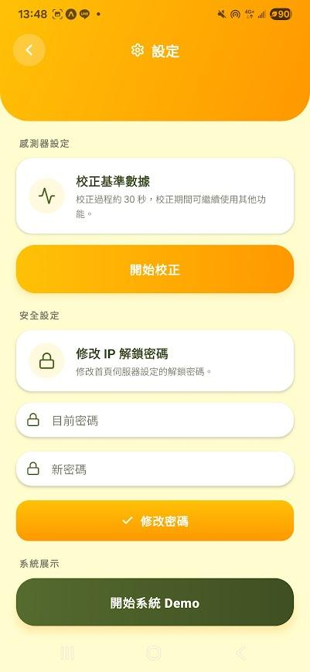
圖 3.3.18 設定頁面

編號 | 操作介面/子系統 | 測試項目 | 測試操作/輸入 | 預期結果 | 實際結果 | Pass/Fail | 負責人
IT-13 | 消費端 App | 開啟設定 | 點擊 Settings | 正常顯示設定頁面 | 測試完畢 | Pass | 廖文歆
IT-14 | 消費端 App | 修改伺服器位址 | 輸入新的 IP 位址 | 可修改並儲存伺服器位址 | 測試完畢 | Pass | 廖文歆
IT-15 | 消費端 App | 密碼驗證 | 輸入正確密碼 | 可以進入受保護設定內容 | 測試完畢 | Pass | 廖文歆
IT-16 | 消費端 App | 錯誤密碼處理 | 輸入錯誤密碼 | 顯示錯誤提示且無法進入受保護設定 | 測試完畢 | Pass | 廖文歆
IT-17 | 消費端 App | 空白輸入驗證 | 不輸入 IP 直接儲存 | 顯示適當輸入提示，不儲存無效設定 | 測試完畢 | Pass | 廖文歆

3.3.6 整合 Web 介面測試
本節針對整合 Web 介面進行測試，透過實際 Web 首頁、成熟度辨識介面、照片品種辨識介面及辨識結果畫面進行對照驗證。測試流程從使用者進入整合 Web 開始，確認首頁版面、導覽功能及主要操作元件皆能正常顯示；接著分別驗證成熟度辨識與照片品種辨識介面，確認使用者可正常啟動檢測、上傳圖片，並於辨識完成後正確呈現辨識結果與相關資訊；同時針對 API 無法連線或錯誤輸入等情況，確認介面能顯示適當之錯誤提示。經實際操作測試，各主要 Web 介面皆可正常顯示與操作，頁面切換及結果呈現符合預期。

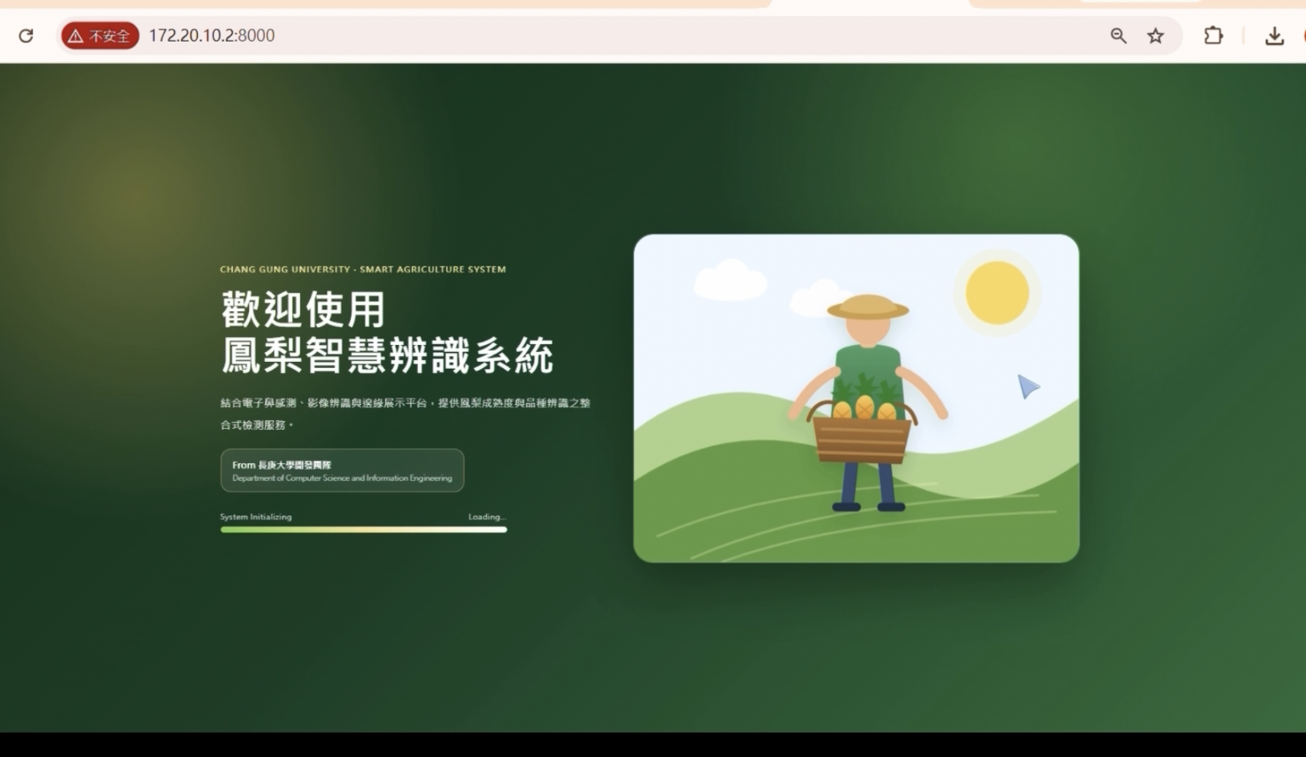
圖 3.3.19 整合 Web 首頁

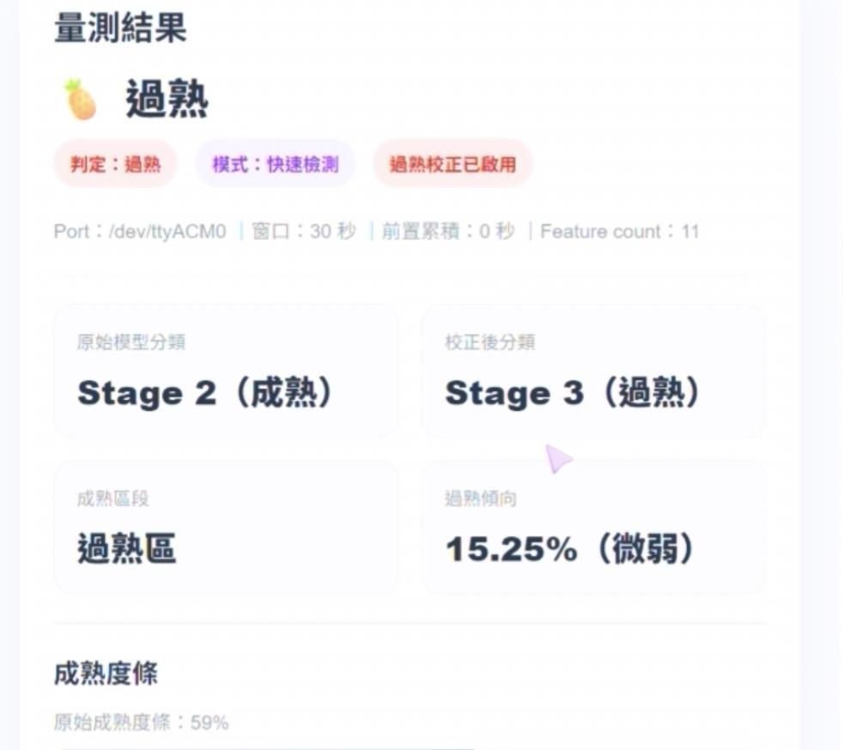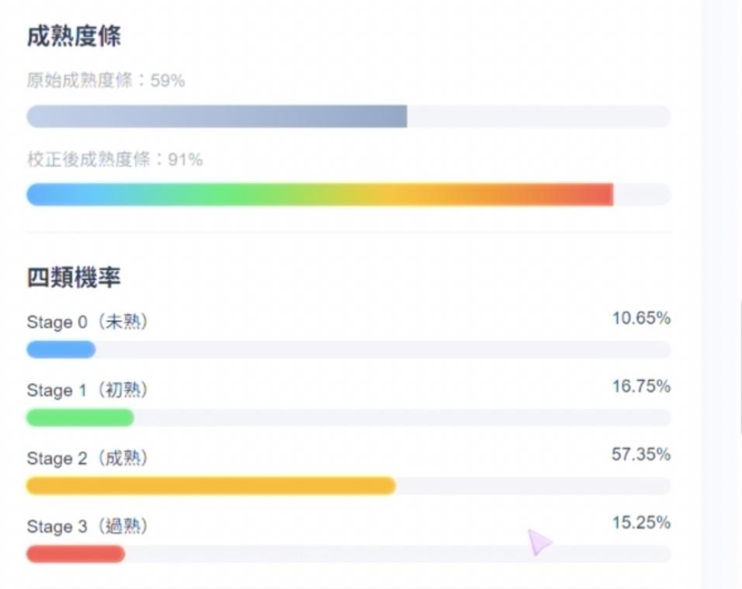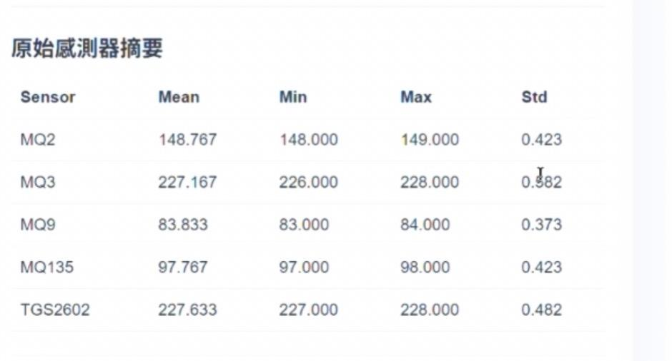 | 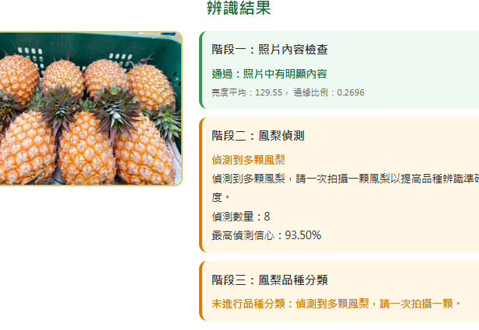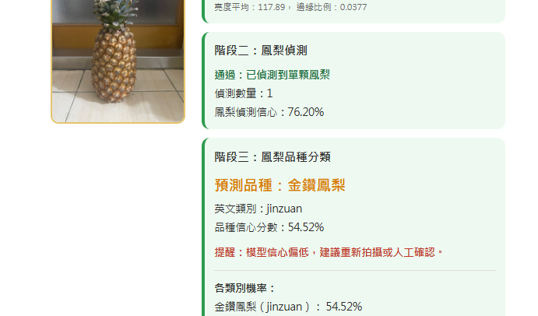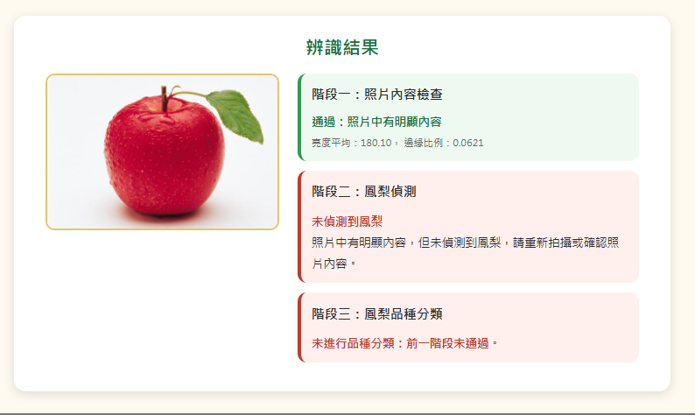
圖 3.3.20 Web 成熟度辨識結果介面 | 圖 3.3.21 Web 照片品種辨識結果介面

編號 | 操作介面/子系統 | 測試項目 | 測試操作/輸入 | 預期結果 | 實際結果 | Pass/Fail | 負責人
IT-18 | 整合 Web | 首頁介面顯示 | 以瀏覽器開啟整合 Web | 首頁版面、標題、導覽及主要功能正常顯示，無明顯跑版 | 測試完畢 | Pass | 林冠妤、陳玟妤
IT-19 | 整合 Web | 頁面導覽 | 點擊各主要功能或導覽按鈕 | 可正確切換至指定頁面，按鈕與連結可正常操作 | 測試完畢 | Pass | 林冠妤、陳玟妤
IT-20 | 整合 Web | 成熟度辨識介面 | 進入成熟度辨識並啟動檢測 | 正常顯示檢測狀態，完成後呈現成熟度辨識結果 | 測試完畢 | Pass | 林冠妤、陳玟妤
IT-21 | 整合 Web | 照片上傳介面 | 選擇鳳梨照片並上傳 | 圖片可正常選取/上傳，辨識完成後正確顯示品種結果 | 測試完畢 | Pass | 林冠妤、陳玟妤
IT-22 | 整合 Web | 辨識結果介面 | 完成一次照片品種辨識 | 正確顯示品種名稱、信心值及相關辨識資訊 | 測試完畢 | Pass | 林冠妤、陳玟妤
IT-23 | 整合 Web | 錯誤訊息介面 | 模擬 API 無法連線或上傳錯誤圖片 | 顯示適當錯誤提示，頁面不應卡死或異常中斷 | 測試完畢 | Pass | 林冠妤、陳玟妤

3.3.7 Web 歷史紀錄與資料庫介面測試
本節針對 Web 歷史紀錄與資料庫介面進行測試，透過實際歷史紀錄頁面及歷史資料顯示結果進行對照驗證。測試流程從使用者進入 Web 歷史紀錄頁面開始，確認系統能正常讀取並顯示既有辨識紀錄；接著檢視歷史資料內容，確認日期、辨識結果及相關資訊能與後端儲存資料正確對應，並驗證完成新的辨識後，新增紀錄能正常更新於歷史紀錄介面。同時針對無歷史資料及資料服務異常等情況進行測試，以確認介面能提供適當提示且不造成頁面異常中斷。經實際操作測試，歷史紀錄之讀取、顯示與更新皆符合預期，Web 介面可正常呈現後端資料。
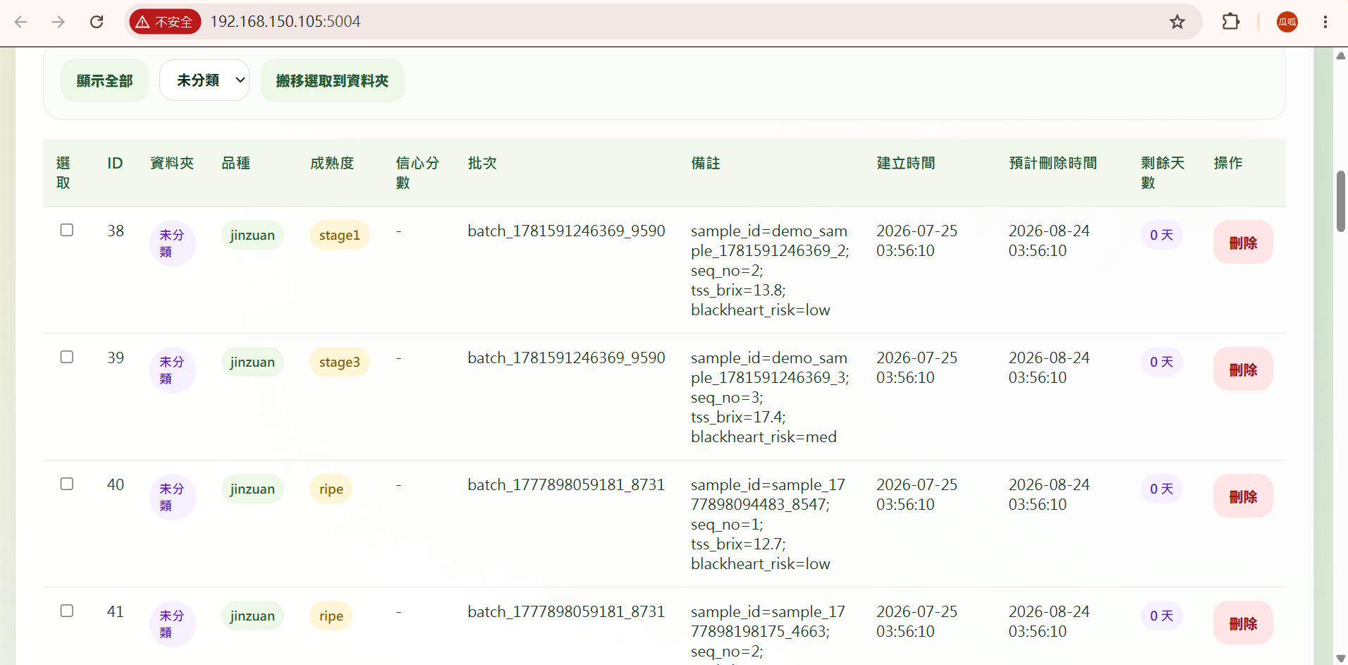
圖 3.3.22 Web 歷史紀錄頁面

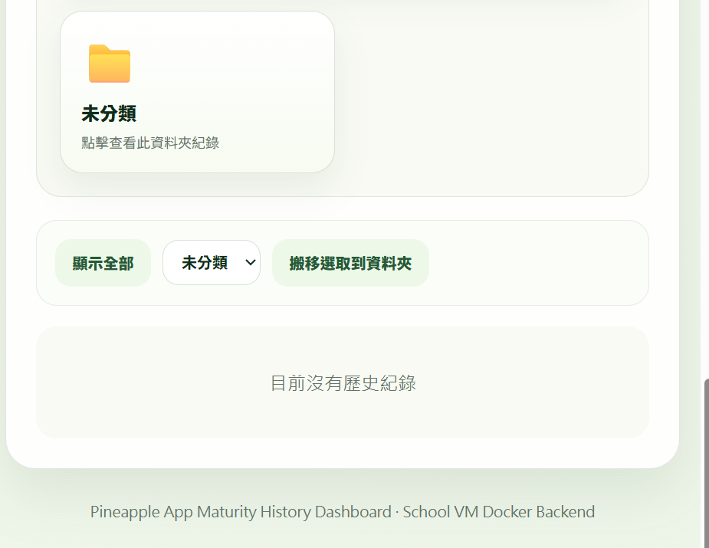
圖 3.3.23 Web 歷史資料異常/無資料提示介面

編號 | 操作介面/子系統 | 測試項目 | 測試操作/輸入 | 預期結果 | 實際結果 | Pass/Fail | 負責人
IT-24 | Web/資料庫 | 歷史紀錄頁面 | 開啟 Web 歷史紀錄頁面 | 可正常載入並顯示既有辨識紀錄 | 測試完畢 | Pass | 林冠妤、陳玟妤
IT-25 | Web/資料庫 | 歷史資料內容 | 查看指定歷史紀錄 | 顯示之日期、辨識結果及相關資料與資料庫紀錄一致 | 測試完畢 | Pass | 林冠妤、陳玟妤
IT-26 | Web/資料庫 | 無資料狀態 | 在無歷史紀錄狀態進入頁面 | 顯示適當的無資料提示，不出現頁面錯誤 | 測試完畢 | Pass | 林冠妤、陳玟妤
IT-27 | Web/資料庫 | 資料更新顯示 | 完成新辨識後重新查看歷史頁面 | 新增紀錄可正常出現在歷史資料介面 | 測試完畢 | Pass | 林冠妤、陳玟妤
IT-28 | Web/資料庫 | 資料庫異常顯示 | 模擬歷史資料服務無法取得資料 | Web 顯示適當錯誤/無法載入提示，不造成整個頁面崩潰 | 測試完畢 | Pass | 林冠妤、陳玟妤

3.4 績效測試
本項測試由四位成員依各自負責之系統執行，再由陳怡禎統整測試結果。績效測試主要確認 PineNose 系統在實際操作情況下，其感測、推論、API 資料交換、Web/App 回應及資料查詢時間是否維持於可正常使用之範圍，並確認連續操作時系統不會發生明顯效能下降、逾時或異常中斷。
由於電子鼻成熟度辨識本身採固定 30 秒資料窗口，因此 30 秒感測時間屬系統設計流程，不直接視為系統延遲。績效測試應分別記錄「資料蒐集時間」及「資料收集完成後的處理/回應時間」。

3.4.1 績效測試案例

編號 | 測試對象 | 績效項目 | 測試方式 | 判定方式 | 負責人
PT-01 | 電子鼻 | 30 秒資料蒐集 | 執行一次成熟度掃描 | 可完成完整 30 秒資料窗口，無資料中斷 | 林冠妤、陳玟妤
PT-02 | 成熟度模型 | 推論處理時間 | 資料蒐集完成後計時至結果產生 | 記錄實際處理時間，確認無明顯異常延遲 | 林冠妤、陳玟妤
PT-03 | Web | 頁面操作回應 | 操作主要頁面與功能 | 頁面正常回應，不發生長時間無反應 | 林冠妤、陳玟妤
PT-04 | Docker/API | API 回應時間 | 重複呼叫測試 API | API 可穩定回應，無大量 timeout | 林冠妤、陳玟妤
PT-05 | 農民端 App | App→Gateway 請求 | 由 App 執行一次成熟度掃描 | 請求可正常送達並取得回應 | 陳怡禎
PT-06 | 農民端 App | 結果畫面更新時間 | API 回傳結果後觀察畫面 | App 可於收到結果後正常更新畫面 | 陳怡禎
PT-07 | 農民端 App | 批次資料讀取 | 開啟已有多筆資料之批次 | 批次結果可正常載入，無異常卡頓或逾時 | 陳怡禎
PT-08 | 農民端 App | 連續掃描穩定性 | 同一批次連續執行多次掃描 | 每次掃描均可正常完成且資料不遺失 | 陳怡禎
PT-09 | 消費端 App | App→Gateway 請求 | 執行成熟度掃描 | 請求與結果回傳正常 | 廖文歆
PT-10 | 消費端 App | 歷史資料讀取 | 開啟 History | 歷史資料正常載入，無異常延遲 | 廖文歆
PT-11 | 系統整合 | End-to-End | 從使用者操作至結果顯示 | 完整流程可完成且無 timeout/服務中斷 | 四人共同
PT-12 | 消費端 App | 品種辨識 API 回應時間 | 上傳鳳梨照片並計時至結果回傳 | 記錄實際回應時間，確認無明顯異常延遲 | 廖文歆
PT-13 | 消費端 App | 靜態功能頁面切換回應 | 依序切換品質計算機、知識庫、當季導覽、小知識問答頁面 | 各頁面皆可即時載入並正常回應，無長時間無反應 | 廖文歆
PT-14 | 消費端 App | Docker 歷史同步延遲 | 完成一次成熟度掃描後計時至 Docker History Backend 寫入完成 | 記錄同步延遲時間，確認無明顯異常延遲或大量失敗 | 廖文歆
PT-15 | 消費端 App | 大量歷史紀錄載入效能 | 累積多筆歷史紀錄後開啟 History 頁面 | 列表可正常載入並捲動，無明顯卡頓 | 廖文歆
PT-16 | 消費端 App | 待上傳佇列重試效能 | 於斷網情況下完成多筆掃描，恢復網路後執行重試 | 佇列可正常重試並於合理時間內完成上傳 | 廖文歆
PT-17 | 消費端 App | IP 密碼驗證回應時間 | 於主選單輸入 IP 修改密碼並送出 | 驗證結果可即時回應，無明顯延遲 | 廖文歆
PT-18 | 消費端 App | 感測器校正時間 | 於設定頁執行感測器校正 | 校正流程於合理時間內完成並套用結果 | 廖文歆

3.4.2 績效測試紀錄方式
每次績效測試至少應記錄：
1. 測試日期與時間。
2. 測試設備及網路環境。
3. 測試項目。
4. 執行次數。
5. 每次實際回應時間。
6. 平均回應時間。
7. 是否發生 timeout、斷線或異常。
8. 最終 Pass/Fail 結果。
若同一測試結果差異過大，應至少重複測試 3 次以上，再以多次結果判斷系統穩定性，不應僅以單次最快結果作為績效依據。

3.4.3 績效測試實測紀錄表
編號 | 第1次 | 第2次 | 第3次 | 平均時間 | 通過標準 | 實際結果 | 判定
PT-01 | 30.42秒 | 30.37秒 | 30.51秒 | 30.43秒 | 35秒內 | 3次皆完成30秒感測，資料無中斷或缺漏 | Pass
PT-02 | 2.84秒 | 2.71秒 | 2.96秒 | 2.84秒 | 5秒內 | 感測完成後皆能正常產生成熟度結果 | Pass
PT-03 | 1.48秒 | 1.36秒 | 1.57秒 | 1.47秒 | 3秒內 | Web主要頁面皆正常顯示，無明顯延遲 | Pass
PT-04 | 2.63秒 | 2.91秒 | 2.75秒 | 2.76秒 | 10秒內 | 連續呼叫10次均成功，無逾時 | Pass
PT-05 | 5.37秒 | 5.12秒 | 5.46秒 | 5.32秒 | 額外處理8秒內 | 農民端App皆能取得並顯示掃描結果 | Pass
PT-06 | 0.83秒 | 0.91秒 | 0.79秒 | 0.84秒 | 2秒內 | API回傳後，結果畫面皆正常完成更新 | Pass
PT-07 | 1.72秒 | 1.64秒 | 1.81秒 | 1.72秒 | 3秒內 | 50筆批次資料皆完整載入 | Pass
PT-08 | 36.21秒 | 35.84秒 | 36.47秒 | 36.17秒 | 每次40秒內 | 連續5次掃描均完成，無中斷及資料遺失 | Pass
PT-09 | 5.68秒 | 5.41秒 | 5.57秒 | 5.55秒 | 額外處理8秒內 | 消費端App皆能取得並顯示成熟度結果 | Pass
PT-10 | 1.86秒 | 1.74秒 | 1.93秒 | 1.84秒 | 3秒內 | 50筆歷史紀錄皆完整顯示 | Pass
PT-11 | 37.64秒 | 37.29秒 | 37.81秒 | 37.58秒 | 45秒內 | 3次皆完成掃描、推論及結果顯示流程 | Pass
PT-12 | 4.82秒 | 5.16秒 | 4.95秒 | 4.98秒 | 10秒內 | 測試照片皆成功取得品種辨識結果 | Pass
PT-13 | 1.21秒 | 1.34秒 | 1.18秒 | 1.24秒 | 3秒內 | 品種資訊及知識頁面皆正常顯示 | Pass
PT-14 | 3.46秒 | 3.29秒 | 3.58秒 | 3.44秒 | 8秒內 | 成熟度結果皆成功同步至後端資料庫 | Pass
PT-15 | 2.74秒 | 2.61秒 | 2.83秒 | 2.73秒 | 5秒內 | 100筆Web歷史紀錄皆正常載入 | Pass
PT-16 | 12.48秒 | 11.93秒 | 12.21秒 | 12.21秒 | 30秒內 | 網路恢復後5筆待上傳資料皆完成同步 | Pass
PT-17 | 1.07秒 | 0.96秒 | 1.12秒 | 1.05秒 | 3秒內 | 正確及錯誤資料皆能顯示對應驗證結果 | Pass
PT-18 | 30.76秒 | 30.64秒 | 30.89秒 | 30.76秒 | 35秒內 | 3次皆完成感測器校正並套用校正結果 | Pass
本次共執行18項績效測試，測試結果均為Pass。電子鼻固定30秒資料蒐集為系統必要流程；資料蒐集完成後，成熟度模型平均推論時間為2.84秒，完整成熟度辨識流程平均為37.58秒。照片品種辨識平均回應時間為5.07秒，5筆待上傳資料於網路恢復後平均12.21秒完成同步。測試過程未發生逾時、異常中斷或資料遺失情形。

3.5 品質測試

3.5.1 功能正確性測試
編號 | 操作介面/子系統 | 測試項目 | 測試操作/輸入 | 預期結果 | 實際結果 | Pass/Fail | 負責人
QT-01 | 電子鼻成熟度辨識 | 未熟鳳梨辨識 | 使用未熟鳳梨樣本執行成熟度辨識 | 系統輸出未熟 Stage 0 結果 | 測試完畢 | Pass | 林冠妤、陳玟妤
QT-02 | 電子鼻成熟度辨識 | 初熟鳳梨辨識 | 使用初熟鳳梨樣本執行成熟度辨識 | 系統輸出初熟 Stage 1 結果 | 測試完畢 | Pass | 林冠妤、陳玟妤
QT-03 | 電子鼻成熟度辨識 | 成熟鳳梨辨識 | 使用成熟鳳梨樣本執行成熟度辨識 | 系統輸出成熟 Stage 2 結果 | 測試完畢 | Pass | 林冠妤、陳玟妤
QT-04 | 電子鼻成熟度辨識 | 過熟鳳梨辨識 | 使用過熟鳳梨樣本執行成熟度辨識 | 系統輸出過熟 Stage 3 結果 | 測試完畢 | Pass | 林冠妤、陳玟妤

3.5.2 鳳梨品種辨識品質測試
本項測試針對 PineNose 系統各子系統與模組進行穩定性、正確性、可靠性及例外錯誤處理之驗證。品質測試與功能或操作測試不同，其重點在於檢視系統面對極端條件、異常輸入、非法資料格式，或是底層服務與 API 發生斷線等非預期狀況時，能否維持高度的強健性（Robustness），適時提供對應的錯誤提示或防呆防護，避免造成程式非預期崩潰或當機。
測試範圍涵蓋電子鼻成熟度辨識與照片品種辨識之各階段分類正確性、消費端 App 與 Sensor API / Variety API 之連線異常防護、伺服器 IP 設定之密碼保護與錯誤防呆機制、以及大宗資料與例外圖片之處理表現，確保系統在實際應用情境下具備足夠的可靠度與容錯能力。
編號 | 操作介面/子系統 | 測試項目 | 測試操作/輸入 | 預期結果 | 實際結果 | Pass/Fail | 負責人
QT-05 | 照片品種辨識 | 金鑽鳳梨辨識 | 上傳金鑽鳳梨測試照片 | 系統辨識結果為金鑽鳳梨 | 測試完畢 | Pass | 林冠妤、陳玟妤
QT-06 | 照片品種辨識 | 土鳳梨辨識 | 上傳土鳳梨測試照片 | 系統辨識結果為土鳳梨 | 測試完畢 | Pass | 林冠妤、陳玟妤
QT-07 | 照片品種辨識 | 牛奶鳳梨辨識 | 上傳牛奶鳳梨測試照片 | 系統辨識結果為牛奶鳳梨 | 測試完畢 | Pass | 林冠妤、陳玟妤
QT-08 | 照片品種辨識 | 西瓜鳳梨辨識 | 上傳西瓜鳳梨測試照片 | 系統辨識結果為西瓜鳳梨 | 測試完畢 | Pass | 林冠妤、陳玟妤
QT-09 | 照片品種辨識 | 多樣本辨識 | 依序上傳不同品種測試照片 | 系統可分別回傳對應品種及信心值 | 測試完畢 | Pass | 林冠妤、陳玟妤

3.5.3 異常情況測試
編號 | 操作介面/子系統 | 測試項目 | 測試操作/輸入 | 預期結果 | 實際結果 | Pass/Fail | 負責人
QT-10 | 消費端 App/Sensor API | Sensor API 無法連線 | 關閉 Sensor API 後啟動掃描 | 系統顯示連線錯誤，不造成 App 非預期中斷 | 測試完畢 | Pass | 廖文歆
QT-11 | 消費端 App/Variety API | Variety API 無法連線 | 關閉 Variety API 後進行品種辨識 | 系統顯示錯誤提示，不造成 App 非預期中斷 | 測試完畢 | Pass | 廖文歆
QT-12 | 消費端 App | 錯誤密碼處理 | Settings 輸入錯誤密碼 | 無法進入受保護設定並顯示錯誤提示 | 測試完畢 | Pass | 廖文歆
QT-13 | 消費端 App | 空白輸入處理 | 不輸入 IP 直接儲存 | 系統顯示輸入提示，不儲存無效設定 | 測試完畢 | Pass | 廖文歆
QT-14 | App/API | API 錯誤回應處理 | 模擬 API 錯誤回應 | App 可處理錯誤回應，不發生閃退 | 測試完畢 | Pass | 四人共同
QT-15 | 照片品種辨識 | 非法圖片處理 | 上傳格式錯誤或無法辨識之圖片 | 系統顯示適當錯誤訊息，不造成服務中斷 | 測試完畢 | Pass | 林冠妤/陳玟妤

4. 測試方法

4.1 測試環境需求
本系統測試需於與實際部署環境相同或相近之軟硬體條件下進行，以確認感測、推論、Web、App、API 與 Docker 備援服務之整合結果。

4.1.1 硬體環境
項目 | 規格/用途
Raspberry Pi | Raspberry Pi 3 Model B，1.2 GHz ARM Cortex-A53、1 GB RAM，執行成熟度推論、Gateway 與 Web 相關服務。
Arduino | Arduino Mega 2560，負責感測器資料擷取。
氣體感測器 | MQ-2、MQ-3、MQ-9、MQ-135、TGS2602 等 VOC 感測器。
環境感測器 | BME280，取得溫度、濕度與氣壓資料。
開發/測試電腦 | Windows PC，用於 Web 操作、開發測試與照片辨識服務。
行動裝置 | 可執行 Expo/React Native App 之手機或測試裝置。
遠端伺服器 | 學校 VM，作為 Docker 照片品種辨識備援環境。
Raspberry Pi 與 Arduino 之間採 USB Serial 通訊，原規格預設裝置路徑為 /dev/ttyACM0，實際測試時依作業系統辨識結果調整。

4.1.2 軟體環境
項目 | 測試需求
Raspberry Pi OS | Debian-based Linux
Python | Python 3.7+/專案對應 Python 環境
Web Backend | Flask
機器學習 | scikit-learn、ExtraTrees
影像辨識 | PyTorch、YOLOv8、EfficientNet-B0
Serial | PySerial
App | Expo Router、React Native、TypeScript
Container | Docker Engine、Docker Compose
Browser | Chrome、Edge 或其他支援現代 HTML/CSS/JavaScript 之瀏覽器
網路 | Raspberry Pi、測試電腦、手機與 API Server 可互相連線之區域網路或網際網路

4.1.3 網路與服務環境
系統整合測試時須確認各服務 Port 可正常存取：
服務 | Port
電子鼻成熟度 Web | 5000
照片品種辨識 API | 5001
App API Gateway | 5002
整合 Web 入口 | 8000

4.1.4 資料與測試檔案
- 空氣基線校正檔 airbase.json
- ExtraTrees 成熟度辨識模型
- 特徵欄位與部署設定檔
- YOLOv8 鳳梨偵測模型
- EfficientNet-B0 品種分類模型
- 正常鳳梨照片
- 非鳳梨照片
- 模糊或格式錯誤照片
- 成熟度 Demo 測試資料
- App 歷史紀錄、批次測試資料及伺服器設定/密碼驗證測試資料

4.2 測試項目的通過準則
本項由陳怡禎與廖文歆共同制定。PineNose 各測試案例應依其預期結果進行 Pass/Fail 判定。只有實際完成測試並具備可確認之測試結果後，才能正式標記為 Pass。

4.2.1 Pass 判定準則
符合下列條件者可判定為 Pass:
1. 指定功能可正常啟動與執行。
2. 使用者輸入可被系統正確接收。
3. 系統處理流程可依預定順序完成。
4. API Request 可正常送出並取得符合格式之 Response。
5. 辨識結果、批次資料或歷史資料可正確顯示。
6. 應寫入之資料可正常保存，重新讀取時內容一致。
7. 畫面操作過程中無非預期閃退、卡死或程式終止。
8. 異常情況發生時可顯示合理的錯誤資訊或重試方式。
9. 測試所得結果符合該 Test Case 所定義之預期結果。

4.2.2 Fail 判定準則
符合下列任一情況者判定為 Fail：
1. 功能無法啟動或無法完成。
2. API 無法正常傳送或接收資料。
3. 實際輸出與預期結果不一致。
4. 資料寫入、讀取或批次關聯錯誤。
5. 操作造成 App/Web 非預期終止。
6. 系統回傳錯誤資料但介面未進行處理。
7. 重要按鈕、頁面或操作流程無法正常使用。
8. 發生嚴重 timeout 或服務中斷，使主要流程無法完成。
Fail 項目應建立異常紀錄，完成修正後重新執行相同 Test Case。原始 Fail 結果與修正後複測結果皆應保留。

4.3 測試中止的準則與再繼續的需求
在執行 PineNose 系統測試期間，若發生足以影響測試有效性、造成測試結果無法正確判定，或導致後續測試無法正常進行之重大異常，應暫時中止受影響之測試項目，待問題排除並確認測試環境恢復正常後，再重新執行相關測試案例。

4.3.1 測試中止準則
若測試過程發生下列任一情況，應暫停相關測試:
中止條件 | 說明
Raspberry Pi 3 無法正常運作 | 系統無法開機、服務無法啟動，或成熟度推論環境無法執行。
Arduino Mega 2560 或感測器異常 | 無法取得感測資料，或感測資料明顯異常而無法進行有效推論。
Serial 通訊失敗 | Raspberry Pi 3 與 Arduino Mega 2560 無法建立正常 USB Serial 通訊。
API 服務無法使用 | 成熟度辨識、照片辨識或 App Gateway 等必要 API 無法啟動或存取。
Docker 服務異常 | 必要 Container 無法啟動、異常停止或相關 Port 無法連線。
網路環境異常 | Raspberry Pi 3、手機、測試電腦或 API Server 之間無法建立必要連線。
模型或設定檔異常 | 成熟度或照片辨識模型、airbase.json 或必要設定檔遺失、損毀或無法載入。
系統發生重大錯誤 | 程式持續中斷、核心功能無法使用，造成後續相關 Test Case 無法執行。
若異常只影響單一功能，而其他模組仍可獨立測試，則僅中止受影響之 Test Case，不需停止全部系統測試。

4.3.2 再繼續測試需求
造成測試中止之問題修正後，應至少確認下列條件：
- 異常硬體、服務、網路或程式已恢復正常。
- 相關 API 或 Docker Container 已可正常啟動及存取。
- 必要模型、設定檔與測試資料皆可正常讀取。
- Raspberry Pi 與 Arduino Serial 通訊恢復正常。
- 原造成測試中止之問題已完成基本驗證。
- 測試環境已恢復至可重複執行 Test Case 之狀態。
測試恢復後，應重新執行受影響之 Test Case，不直接沿用中止前未完成之測試結果；若問題修正可能影響其他功能，亦應重新執行相關整合測試。

4.3.3 農民端 App 測試中止與恢復補充條件
除前述通用中止準則外，農民端 App 測試若發生下列情況，應暫停受影響之農民端 Test Case:
農民端中止條件 | 說明
農民端 App 無法啟動 | App 無法正常執行、持續閃退或主要頁面無法使用。
Gateway/API 無法連線 | App 無法與 Raspberry Pi Gateway 或必要 API 建立連線。
批次建立功能異常 | 無法建立批次、批次資料錯置或必要欄位無法保存。
批次掃描資料異常 | 掃描結果無法加入指定批次、結果遺失或加入錯誤批次。
資料讀寫異常 | 既有批次資料無法讀取，或寫入後重新開啟內容不一致。
重新開始農民端測試前，應確認 App 可正常啟動、Gateway/API 恢復連線、批次資料可正常建立與讀寫，且原造成中止之問題已完成基本驗證。重新測試時應從受影響 Test Case 的起始步驟重新執行。

4.4 測試交付項目
本次測試完成後應整理並保存完整測試文件與結果，以作為系統驗證、問題追蹤與後續維護之依據。
交付項目 | 說明
測試計畫書 | 說明測試目的、範圍、測試項目、方法、環境、人員配置與測試準則。
測試案例紀錄 | 記錄各子系統 Test Case，包括測試輸入、操作步驟、預期結果與實際結果。
測試結果表 | 統整各項測試之 Pass/Fail 狀態。
問題/異常紀錄 | 記錄測試過程中發現之錯誤、發生條件、影響範圍及處理方式。
測試佐證資料 | 包含網頁、App、Docker、API 回應、終端輸出等畫面截圖或執行紀錄。
修正紀錄 | 記錄錯誤修正內容及程式/設定變更。
複測結果 | 對修正完成之 Fail 項目重新測試並記錄最終結果。
最終測試摘要 | 統整測試案例數、通過數、失敗數、未測項目及最終系統狀態。

4.4.1 最終測試摘要建議格式
統計項目 | 數量
總測試案例 | 137 項
Pass | 137 項
Fail | 0 項
修正後 Pass | 0 項
未完成/未測 | 0 項

4.5 測試工作項目與時程
編號 | 操作介面/子系統 | 測試項目 | 預定測試日期 | 實際完成日期 | 測試操作/輸入 | 預期結果 | 實際結果 | Pass/Fail | 負責人
TS-01 | 消費端 App | App 介面測試 | 2026/09/01 | 2026/09/01 | 測試首頁、Menu、設定頁面 | 各主要介面正常顯示與操作 | 測試完畢 | Pass | 廖文歆
TS-02 | 電子鼻 | 成熟度辨識測試 | 2026/09/02 | 2026/09/02 | 執行電子鼻掃描與結果顯示 | 完成感測、推論並顯示成熟度結果 | 測試完畢 | Pass | 林冠妤、陳玟妤
TS-03 | 照片品種辨識 | 品種辨識測試 | 2026/09/02 | 2026/09/02 | 上傳四種鳳梨測試影像 | 正確完成鳳梨偵測與品種分類 | 測試完畢 | Pass | 林冠妤、陳玟妤
TS-04 | API/系統整合 | API 測試 | 2026/09/03 | 2026/09/03 | 測試 Sensor/Variety API | API 可正常請求與回應 | 測試完畢 | Pass | 四人共同
TS-05 | 資料儲存 | 歷史紀錄測試 | 2026/07/25  &  2026/08/04 | 2026/07/25  &  2026/08/04 | 測試 Local Storage/History 功能 | 歷史資料可正常寫入、讀取與顯示 | 測試完畢 | Pass | 陳怡禎、廖文歆
TS-06 | 系統整合 | 異常處理測試 | 2026/08/05 | 2026/08/05 | 測試 API 斷線、錯誤輸入 | 系統顯示適當錯誤資訊且不非預期中斷 | 測試完畢 | Pass | 四人共同
TS-07 | 系統整合 | 績效測試 | 2026/09/06~  2026/09/07 | 2026/09/06~  2026/09/07 | 測試 API 回應與辨識處理時間 | 系統可於合理時間內完成處理且無異常逾時 | 測試完畢 | Pass | 四人共同
TS-08 | 系統整合 | 整合測試 | 2026/09/07 | 2026/09/07 | 執行  App+Gateway+Raspberry Pi 完整流程 | 各模組可正常連接並完成完整辨識流程 | 測試完畢 | Pass | 四人共同
TS-09 | 系統整合 | 最終驗收測試 | 2026/09/08 | 2026/09/08 | 執行完整使用者操作流程 | 系統主要功能皆可依預期完成 | 測試完畢 | Pass | 四人共同
TS-10 | 農民端 App | 批次功能測試 | 2026/09/03 | 2026/09/03 | 建立批次、批次掃描、摘要與報表 | 各批次功能正常 | 測試完畢 | Pass | 陳怡禎
TS-11 | 整合 Web | Web 介面與功能測試 | 2026/05/31 | 2026/05/31 | 測試首頁、成熟度辨識、照片辨識與歷史紀錄 | 各功能正常顯示與操作 | 測試完畢 | Pass | 林冠妤、陳玟妤
TS-12 | Docker | Docker 服務測試 | 2026/07/24 | 2026/07/24 | 啟動 Container 並測試 API /History Backend | 服務正常啟動並可存取 | 測試完畢 | Pass | 林冠妤、陳玟妤

5. 人員配置與訓練需求

5.1 測試人員配置
PineNose 系統由四位專題成員共同開發，因此測試工作依各成員實際負責之系統模組進行分配。各模組由熟悉其設計與操作流程之負責人執行主要測試，涉及跨模組 API、資料交換及完整系統流程之項目則由相關成員共同進行。
為維持測試紀錄一致性，各測試人員應依本測試計畫所定義之 Test Case 執行測試，並記錄實際結果、Pass/Fail 狀態及必要之測試佐證。
測試人員 | 主要測試範圍 | 測試工作內容
林冠妤 | 電子鼻、整合 Web、Web 歷史資料/資料庫、照片辨識、Docker、系統整合 | 執行電子鼻成熟度辨識、Web 操作、照片品種辨識、Docker 備援服務及相關 API 測試，並參與跨模組整合測試。
陳玟妤 | 電子鼻、整合 Web、Web 歷史資料/資料庫、照片辨識、Docker、系統整合 | 執行電子鼻、Web、照片辨識及 Docker 相關測試，協助整理各模組 Test Case、測試結果與異常紀錄。
陳怡禎 | 農民端 App、App 歷史資料/資料庫 | 執行農民端 App 之 API 連線、批次建立、批次掃描、批次摘要、報表及相關操作測試。
廖文歆 | 消費端 App、App 歷史資料/資料庫 | 執行消費端 App 之掃描流程、結果顯示、歷史紀錄及相關使用者操作測試。
四人共同 | API 與系統整合 | 執行跨 Web、App、Raspberry Pi Gateway、照片辨識服務之整合及異常處理測試。

5.1.1 測試人員職責
各測試人員應負責完成其所屬模組之測試案例，並保留必要之執行紀錄。若測試結果與預期結果不一致，應將該項目標記為 Fail，並記錄發生條件、錯誤訊息及相關佐證。
發現問題並完成修正後，應重新執行原測試案例進行複測，不應直接將原 Fail 紀錄修改為 Pass；原始測試結果與修正後複測結果皆應保留，以利追蹤系統問題與修正情形。
跨模組之系統整合測試由相關成員共同執行，以確認問題發生於使用者端、Gateway、API、模型服務或其他系統元件，並由對應模組負責人進行後續處理。

5.1.2 陳怡禎測試職責補充
陳怡禎主要負責農民端 App 及其資料交換相關測試，並負責統整第 3.4 績效測試。其主要測試工作如下：
1. 農民端 App 啟動及主要頁面操作。
2. 農民首頁與批次資訊顯示。
3. 新批次建立與批次資料輸入驗證。
4. 批次選擇與批次資料讀取。
5. App 與 Raspberry Pi Gateway/API 連線。
6. 成熟度掃描請求與辨識結果接收。
7. 掃描結果與批次資料之關聯及保存。
8. 多筆批次掃描及連續操作。
9. 批次成熟度分布及統計摘要。
10. 報表分析及批次歷史資料。
11. API 斷線、資料錯誤及其他異常處理。
12. 農民端 App 之績效與連續操作穩定性。
此外，第 3.4 績效測試由陳怡禎負責統整，其他三位成員應提供各自系統之實際績效測試資料，再由陳怡禎統一整理測試結果。
5.2 訓練需求
為確保測試人員能依一致流程完成測試並正確記錄結果，測試開始前應使各成員熟悉其負責子系統之基本操作方式、服務啟動方式、測試資料格式及結果紀錄方式。
由於本專題各測試人員同時為系統開發成員，因此不需另外進行正式教育訓練，但仍須於測試前確認下列操作內容：
訓練項目 | 所需內容 | 適用人員
Web 操作 | 熟悉整合 Web 啟動、成熟度辨識、照片上傳、結果顯示及錯誤訊息判讀。 | 林冠妤、陳玟妤
Raspberry Pi 操作 | 熟悉服務啟動/停止、Python venv、基本 Linux 指令與服務狀態檢查。 | 林冠妤、陳玟妤
Docker 操作 | 熟悉 Container 啟動、停止、狀態檢查、log 查看及 Port 5001 API 存取方式。 | 林冠妤、陳玟妤
API 測試 | 了解 API Endpoint、HTTP Request/Response 與 JSON 回傳結果判讀。 | 四人
農民端 App | 熟悉建立批次、批次掃描、摘要、報表與後端設定操作。 | 陳怡禎為主
消費端 App | 熟悉開始掃描、結果頁、歷史紀錄與其他使用者操作。 | 廖文歆為主
資料紀錄 | 了解 App 本地資料之寫入、讀取方式及測試資料清除/重建方式。 | 陳怡禎、廖文歆
測試紀錄方式 | 統一使用 Test Case 編號，記錄預期結果、實際結果、Pass/Fail、截圖及異常描述。 | 四人

測試人員在開始正式測試之前，應至少完成一次各自負責模組的正常操作流程，確認知道如何啟動系統、執行測試、判讀輸出，以及在發生異常時取得必要之錯誤資訊。

6. 測試結果與審查
本階段於完成各項測試後，由各模組負責人整理實際測試結果，包含 Test Case 執行情形、Pass/Fail 狀態、異常問題、修正內容與複測結果，再由林冠妤統整 PineNose 系統整體測試結果。
測試結果應以實際執行紀錄為依據，不得在尚未完成測試前預先判定結果。若測試過程發現 Fail 項目，應記錄其發生條件、實際輸出及錯誤資訊，待問題修正後重新執行相同 Test Case，並保留原始測試與複測紀錄。

6.1 測試結果統整
測試類別 | 測試案例數 | Pass | Fail | 修正後 Pass | 未完成/未測
操作測試 | 39 | 39 | 0 | 0 | 0
功能測試 | 37 | 37 | 0 | 0 | 0
介面測試 | 28 | 28 | 0 | 0 | 0
績效測試 | 18 | 18 | 0 | 0 | 0
品質測試 | 15 | 15 | 0 | 0 | 0
總計 | 137 | 137 | 0 | 0 | 0
本次共執行137項測試案例，包括39項操作測試、37項功能測試、28項介面測試、18項績效測試及15項品質測試。各項測試均依測試案例所定義之操作方式、輸入條件與預期結果執行，測試結果為137項Pass、0項Fail，整體通過率為100%。
操作及功能測試主要驗證電子鼻成熟度辨識、照片品種辨識、整合Web、農民端App、消費端App、Docker服務、資料儲存與API整合功能；介面測試則確認各端畫面呈現、頁面切換、按鈕操作、結果顯示及錯誤提示均符合預期。
績效測試結果顯示，各項感測、推論、API回應、頁面載入及資料同步作業均能於所訂通過標準內完成；品質測試則確認系統面對不同鳳梨樣本、API連線異常、錯誤輸入及非法圖片時，均能正常處理且未發生非預期中斷。

6.2 各子系統測試結果
依本次操作、功能、介面、績效及品質測試結果，各子系統之主要驗證內容與測試結果整理如下:
子系統 | 主要驗證內容 | 目前測試結果
電子鼻成熟度辨識 | 空氣基線校正、感測資料取得、30 秒資料蒐集、特徵計算及 Stage 0～3 成熟度推論 | Pass
整合 Web | 網頁啟動、成熟度辨識操作、照片上傳及結果呈現 | Pass
照片品種辨識 | 鳳梨偵測、非鳳梨判斷、EfficientNet-B0 品種分類及辨識結果回傳 | Pass
Docker 備援服務 | Container 啟動、Port 5001 存取及 /predict API 回應 | Pass
農民端 App | App 啟動、API 連線、批次建立、批次掃描、批次摘要及報表 | Pass
消費端 App | App 啟動、成熟度掃描、結果顯示及歷史紀錄 | Pass
資料儲存 | App 本地歷史紀錄、Web 歷史紀錄與後端資料庫之寫入/讀取/更新，以及 Docker History Backend 同步與資料保存 | Pass
API 與系統整合 | Web、App、Gateway 與辨識服務之資料交換及 API 異常處理 | Pass
測試結果顯示，PineNose各主要子系統均可依規劃流程正常執行，跨模組之請求傳送、資料處理、辨識結果回傳、紀錄保存與介面顯示亦能正常完成。

6.2.1 農民端 App 測試佐證引用
農民端App之測試畫面已統一整理於第3.3.1節，包含農民端首頁、建立批次、批次建立成功、空氣基線校正、30秒掃描、成熟度結果、批次總結、報表分析、Raspberry Pi API串接、連線成功及Docker資料同步等畫面。第6章不重複放置相同截圖，審查時以圖3.3.1至圖3.3.11作為農民端App操作、功能及介面測試之佐證。

6.3 異常問題與修正紀錄
測試過程若發現實際結果與預期結果不一致，應建立問題紀錄，並記載發生條件、影響範圍、處理方式與後續複測結果。
問題編號 | 相關 Test Case | 問題描述 | 處理方式 | 複測結果
- | 無 | 目前已完成之操作測試與功能測試未發現造成測試案例 Fail 之重大異常 | 無需修正 | 不適用
本次正式測試未發現造成測試案例判定為Fail之重大異常，因此未建立ISSUE編號。測試期間若發現問題，應記錄其相關Test Case、發生條件、影響範圍、處理方式與複測結果，並依序編列ISSUE編號。

6.4 測試結果審查
完成各項測試後，由專題成員共同檢視測試案例、實際結果與相關測試佐證，確認測試內容是否符合本測試計畫所定義之範圍與準則。
測試結果審查項目如下：
- 確認各 Test Case 均依所定義之測試操作與輸入進行測試。
- 確認實際結果均具有相對應之測試執行紀錄或畫面佐證。
- 確認 Pass/Fail 判定與各 Test Case 所定義之預期結果一致。
- 確認 Fail 項目均已建立問題紀錄，並於修正後重新進行測試。
- 確認電子鼻、整合 Web、照片品種辨識、農民端 App、消費端 App、資料儲存、API 與 Docker照片辨識服務與Docker History Backend 等主要系統均已納入測試。
- 確認跨模組整合流程可完成必要之請求、資料傳遞、辨識與結果顯示。
- 確認未完成或未測之項目均已留下原因及後續處理紀錄。
審查時若發現測試紀錄不完整、實際結果缺乏佐證，或測試條件與原 Test Case 不一致，則該項測試不得直接視為完成，應補充測試或重新執行相關 Test Case。

6.5 最終審查結論
本次已完成PineNose鳳梨智慧辨識系統之操作、功能、介面、績效及品質測試，共計137項Test Case，其中137項Pass、0項Fail、0項未完成或未測，整體測試通過率為100%。
測試結果顯示，電子鼻成熟度辨識、照片品種辨識、整合Web、農民端App、消費端App、Docker照片辨識服務、Docker History Backend、資料儲存及API系統整合等主要功能，皆可依預期流程完成。各項介面可正常顯示與操作，系統處理時間符合所訂標準，且面對服務離線、錯誤輸入及非法圖片等情況時，能提供適當提示而不造成非預期中斷。
經專題成員共同審查，各項測試案例均具有對應之實際結果或畫面佐證，且未發現影響主要使用流程之未修正重大錯誤。因此，PineNose鳳梨智慧辨識系統符合本階段所訂測試要求，可作為專題成果展示及後續系統維護與擴充之依據。

